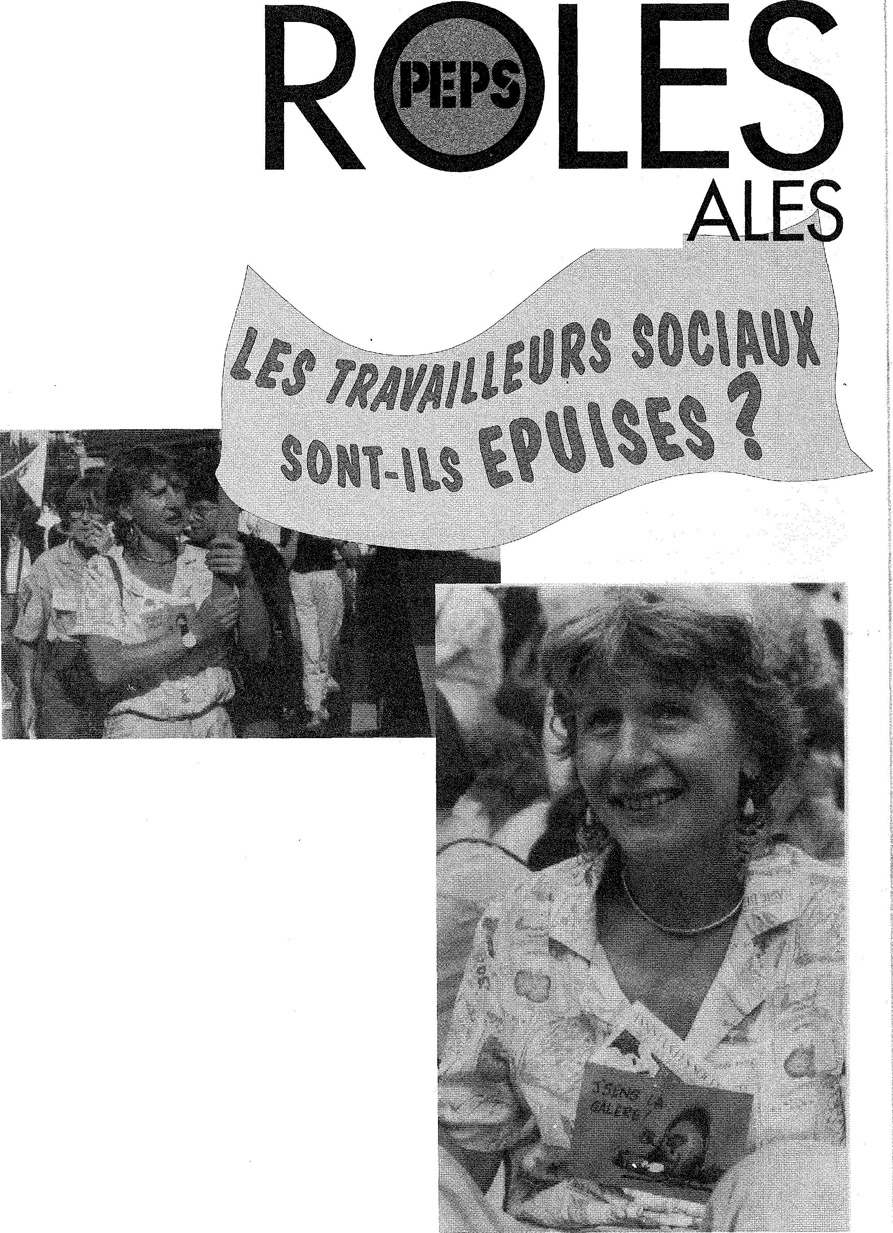

PA

**ET PRATIQUES SOLI**

Revue des Travailleurs Sociaux

No 37 Juil/sept 1991 40 F



Michel TALEGHANI

'T PROFESSIONNEL : UN ETAT DES LIEUX

*Compréhension des conditions et des phases du syndrome*

W.«

Joelle PHILIPPE - Monique BOUEL HARRAG-IP'E D'UNE ENOUETE

*Compte rendu d'une enquête sur l'épuisement professionnel dans un service de protection de l'enfance*

Karine FERNANDES

DlA DES APPARENCES-.

*‘«111PF Une enquête sur l'épuisement menée auprès d'assistants sociaux de polyvalence de secteur*

Jean Jacques DELUCHEY

raJRE DANS L'UNIVERS nr"E'EAUCRAIJE

*Les avatars d'une décision dans les labyrinthes administratifs*

' Hugues BAZIN

TmTU RE DU PARTEr''!""AT

*Une critique acide du partenariat, comme forme d'appropriation d'un pouvoir.*

Raymond CURIE

IL SOCIAL FACE A LA DECENTRALISATION:

*Analyse des politiques sociales dans le cadre de la décentralisation*

Martine COMELERAN - M. GAVILAN
  
TI Ek SUIS LES PLANCHES

*Une troupe de travailleurs sociaux mettent en scène le quotidien de leur métier*

Jean Claude BARDOUT
  
,NCE UNILATERAL

*Figures d'épuisement et ruptures de communication*

Jean Luc DUMONT

'RATIOUE A LATHEORIE

*Pour une réappropriation par les travailleurs sociaux du sens de leur expérience professionnelle*

Frédéric BLONDEL

UATION COMME OUTIL DE CHANGEMe.NT

*Vers une collaboration dynamique des travailleurs sociaux à l'évaluation de leur institution*

NeIIy GAUGAIN - Eric AUGER

OINT SOCIAL, UN M ETI ER QU'ON CA SE

*La mobilisation chez les assistants sociaux en grève*

Joël BARTHELEMY

_10E, _ARTENAU ftE,!. Pn1 !Tic» lEc 1 PDEVENTION

*Dépasser les contradictions entre la prévention et la répression*

Guy JOUANNET

URS MU **iPLES D'UNE RENTREE CINEMATOGRAPHIQUE**



L'ANTItDOTE *EDIT* RIAL

L'épuisement professionnel est un sujet quia suscité un grand intérêt parmi les travailleurs sociaux. Les raisons en sont

nombreuses. On pourrait citer, l'écart qui se creuse entre la

représentation de la profession chez les jeunes professionneis et celle que décrivent les "anciens", le manque de perspectives

dans l'évolution des carrières, ou les dégradations des

conditions de travail...

Les raisons de cet épuisement interrogent le «tests même du

travail social et dans une certaine mesure, sa légitimité. Les réaménagements identitaires qui en découlent sont parfois douloureux, obligeant pour chacun à redonner un contenu

significatif à sa pratique professionnelle.

Poser la question de l'épuisement professionnel, c'est d'abord prendre en compte une réalité que chacun se cache plus ou moins, car elle remet en cH use ses propres motivations, car elle interroge sa trajectoire professionnelle et parfois même ses compétences.

Pour les responsables des institutions, la tentation est grande de réduire ce syndrome à une difficulté personnelle du travailleur social; cela permet d'éluder la dimension du sujet à l'organisation, évidant ainsi de placer le questionnement dans sa dimension institutionnelle.

Le travailleur, social est souvent confronté aux lourdeurs des démarches administratives à mettre en oeuvre pour solutionner une demande. Quand Il perçoit les moyens potentiels pour y remédier, les propositions qu'il peut faire se perdent souvent dans l'inertie bureaucratique; elles se heurtent à la peur du changement, aux conflits de peuvoir et à bien d'autres facteurs. Le constat de dépenser beaucoup d'énergie avec peu de résultats significatifs épuise ! Quand on est dessaisi de ses "productions (écrits, analyses, expériences novatrices) on s'épuise ! Quand on acquière des diplômes supplémentaires et qu'il n'y e pas de perspectives d'exercer ses nouvelles compétences, on s'épuise...Chacun pourrait se retrouver dans ce mini inventaire des situations.

Est ce à dire que nous sommes marqués par le syndrome de l'épuisement professionnel ? n fait, chaque individu réaménage continuellement des solutions, adapte ses stratégies personnelles (moins coûteuse psychologiquement) et trouve ainsi des compromis qui redonnent un sens à sa pratique professionneile. C'est dans cet espace de "compromis", que des perspectives de changement s'avèrent possibles. Cela nécessite une certaine rigueur dans notre pratique et une révision de notre méthodologie d'intervention... sous peine de procéder à un 'bricolage du social'.

C'est dans cette visée que nous avons élaborer ce dossier. Après avoir dressé un état des li pax et exposer différentes figures de l'épuisement professionnel, nous avons voulu expinrer des pistes d'un changement possible.

Eric AUGER

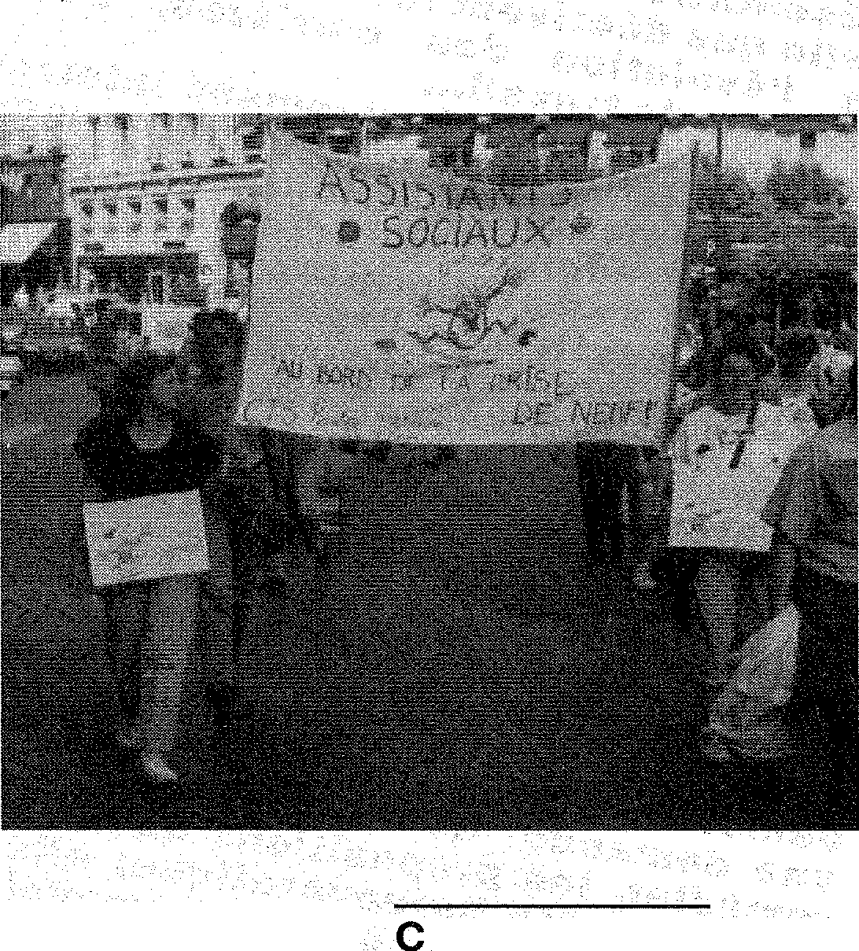



**NT PROFESSIONNEL**

**EUX**

*Le thème de l'épuisement professionnel est une réalité qu'il convient d'abord de bien connaître pour en apprécier les conséquences. L'auteur nous décrit les conditions et les différentes phases qui marquent l'évolution de ce syndrome.*

**4** On pourrait croire qu'une fois de

plus un thème nouveau nous vient des Etats-Unis, via le Canada et plus précisément via le Québec. S'il est vrai que, professeur invité à plusieurs reprises et depuis de nombreuses années aux Universi­tés de Montréal à Montréal (P.Q.) et de Moncton à Moncton (N. B.) j'y ai rencontré le thème sous plu­sieurs formes et sous plusieurs définitions, nous ne devons pas oublier qu'il en existe une traduc­tion française déjà ancienne : l'en­tre-deux guerre et l'immédiat après guerre avaient pris en charge cette difficulté. On évoquera des travaux du Conservatoire National des Arts et Métiers, de Friedmann, de Louis le Guillant, de Claude Veil et de Claude Leroy, pour ne citer que les plus connus.

Il est non moins vrai, qu'après avoir tenu avec un collègue, professeur à l'Université de Moncton, des jour­nées d'étude sur ce thème à Montrouge en début 89, j'ai été littéralement envahi par les deman­des d'information, par les deman­des de consultation, par des visi­tes, par des demandes d'interven­tion dans les institutions. J'ai tra­vaillé sur ces problèmes avec une circonscription de l'action sanitaire

et sociale du Val de Marne et main­tenant depuis bientôt 3 ans avec un Service de sauvegarde de l'en­fance et de l'adolescence.

Des revues de travail social ont depuis lors abordé ce thème et il n'est pas de journées qui passent sans que je découvre un nouvel écrit, ou une nouvelle plainte, ou une nouvelle demande ayant pour objet l'épuisement professionnel, le stress ou comme disent les an­glophones le «burn-out». En France on trouvera des équivalents sous les concepts de surcharge de tra­vail, surmenage, charge mentale, fatigue professionnelle, etc. : diffé­rent sur le fond ou dans les détails chaque fois qu'il prend un nom nouveau, on pourrait reconnaître sous le terme générique et franco-français d'épuisement profession­nel, trois phénomènes qu'on ren­contre facilement isolément ou fai­sant la paire deux à deux ou même, au pire trinitaire.

**ADRE DE TRAVAIL**

Au premier plan on reconnaît d'abord dans l'épuisement profes­sionnel les conséquences chroni­ques d'une charge quantitative de travail, évaluée soit en nombre de dossiers, soit en nombre de per­sonnes en charge, en nombre de kilomètres parcourus, en nombre d'heures de travail effectuées.

Au deuxième plan apparaissent des éléments qui constituent la charge qualitative où s'articulent ensemble le lourd poids d'une res­ponsabilité personnelle ou institutionnelle incarnée dans l'ob­jet du travail et l'insupportable con­trainte des conditions de travail où les aspects matériels n'arrivent pas à dissimuler les autres conditions, et en particulier les relations psy­chologiques internes, le poids de la hiérarchie et celui de l'institution, les nécessités dictées par un bon

équilibre du budget, la perte et la maîtrise de son emploi du temps, etc. etc.

Au troisième plan enfin, on voit apparaître ce que très souvent les chefs de service mettent au con­traire au premier plan et qui se résume rapidement sous l'imputa­tion lapidaire et sans appel de «pro­blèmes personnels». Certes toute personne et en particulier tout sa­larié a le droit d'avoir des problè­mes personnels, (et parfois il s'agit plutôt d'une contrainte) mais dans certains cas, il ne peut être con­testé qu'entre les problèmes per­sonnels et l'exercice d'une profes­sion, il n'y a plus qu'une marge extrêmement étroite dans laquelle se jouent des inter-actions perma­nentes.

Rappelons une nouvelle fois qu'on trouve très souvent ces problèmes associés deux à deux et récusons par avance l'éternel alibi du chef de service qui souhaite dégager la responsabilité de son service en imputant à un malaise privé la dif­ficulté qu'éprouve un membre de son personnel à assurer toutes les charges de son poste. Il est néces­saire de souligner que l'imputation de l'épuisement professionnel, à des problèmes strictement person­nels peut avoir comme excuse ex­plicative le fait qu'un certain nom­bre de symptômes de l'épuisement professionnel se retrouvent habi­tuellement dans l'étiologie de dé­pressions nerveuses. Il s'agit là des aspects psychologiques et médicaux, mais on ne saurait oublier qu'il existe aussi des as­pects sociaux où l'exercice profes­sionnel d'abord à l'origine du mal se retrouve en fin de course lieu des manifestations du mal, avec l'absentéisme, les difficultés relationnelles, les erreurs, voire les fautes professionnelles.

Lorsqu'on fera une bonne épidémiologie de l'épuisement pro­fessionnel on découvrira rapide­ment que certains services (je parle ici des services sociaux, mais l'épui­sement professionnel existe aussi dans d'autres secteurs profession­nels) sont plutôt touchés que d'autres, caractérisés dans leur ensemble, par l'impasse où abou­tissent toutes les actions profes­sionnelles et/ou par la tension que suscitent de façon permanente des

situations extrêmes à quoi sont exposés les clients des travailleurs sociaux.

En fait, on a facilement la preuve que au-delà ou malgré l'absence de problèmes personnels, l'épui­sement professionnel règne dans certains services par son carac­tère épidémique et bientôt chroni­que.

LES SYMPTOMES

On peut sérier en 3 phases distinc­tes les symptômes qui marquent la venue et l'évolution de ce syn­drome.

La première phase : il s'agit d'abord d'une phase de négation, essentiellement marquée par une sorte de surenchère à la fois quan­titative et qualitative par rapport au travail : de plus en plus le candidat à l'épuisement professionnel em­mène du travail à domicile, sacrifie progressivement le premier puis le second jour de son congé hebdo­madaire, renonce à tout ou partie de ses vacances, se plaint de sa fatigue et accuse un certain nom­bre de troubles physiques, tel:que le refus de manger ou au contraire la boulimie, le refuge dans le som-meii ou plus souvent l'insomnie, bref tout une série de signes où l'activité professionnelle marque profondément les actes de la vie sociale ou même de la vie privée. Au cours de la deuxième phase, on voit s'installer des troubles qui sont apparentés aux troubles de la dépression nerveuse :il s'agitd'une fatigue intense, d'un ennui inexpli­cable, d'un désinvestissement ac­compagné souvent de tristesse et d'un sentiment de plus en plus fort de dévalorisation de soi. L'épuisé se traîne encore au travail, on l'on conjure de faire quelque chose, soit par et pour lui même, soit dans et voire contre l'institution, les pre­miers arrêts de travail apparais­sent toujours désordonnés en rup­ture brutale.

La troisième phase est bien évi­demment la plus dangereuse : il s'agit cette fois d'une atteinte pro­fonde de la personne, d'une sorte d'effondrement intérieur, de dévalorisation majeure, d'une bles­sure narcissique profonde, d'une peur permanente, bref d'une série de symptômes qui caractérisent

dans d'autres champs la victimisation. Il est clair que c'est dans les deux premières phases, qu'il est plus urgent d'agir en rele­vant cette particularité que la direc­tion du personnel et la Médecine du travail réunies ont souvent ten­dance à personnaliser un problème, ce qui contrairement à ce qu'on peut penser n'arrange rien alors qu'au contraire la prise en compte collective. d'un problème devenu collectif également. est le plus sou­vent la meilleure et même la seule solution pour que soient réexaminés les structures et les modes de fonctionnement des ins­titutions.

Comme dans les grandes mala­dies épidémiques, si l'épuisement professionnel se manifeste d'abord à travers les personnes atteintes, il existe d'autres signes qui devraient alerter les services :

- d'abord la grande instabilité des professionnels et surtout les va­cances de postes qu'on n'arrive pas à combler et qui témoignent de la contamination des éventuels candidats par les agents intérieurs. - les manifestations de plus en plus nombreuses d'insoumission, d'insubordination et l'apparition de revendications qui visent de moins en moins les salaires et le statut et de plus en plus les conditions de travail.

- les retards généralisés pour tous les actes administratifs.

- les congés de maladie de plus en plus fréquents.

- les demandes les plus variées de formation permanente qui n'ont pas toujours pour but le perfectionne­ment mais plus souvent une prise de distance provisoire avec la dure réalité du terrain.

- les refus de plus en plus [nom­](http://nom-breux.et)breux. et d'assurer les remplace­ments et d'ajouter une tâche nou­velle même si elle entraîne le retrait d'une tâche ancienne.

- Enfin et surtout, le retrait des situations les plus catastrophiques et les bavures de plus en plus fréquentes ...

UNE MALADIE MODERNE

Les reports à d'autres échéances, habituellement constatés dans les institutions, pour prendre en consi­dération les signes de la



***Mener une enquête sur***

***l'épuisement professionnel,***

***dans le cadre d'une CHS-CT (1) d'une association de protection de l'enfance, n'est pas sans difficulté. L'histoire même de cette enquête révèle les tentatives de réappropriation et les résistances des partenaires sollicités pour son déroulement et son exploitation.***

**SAYNETE EN TROIS TABLEAUX**

**IER TABLEAU: LES ANNEES 70:**

Côté pouvoir
  
« C'est bien, il nous faut des personnes dévouées qui aiment ce qu'el-
  
les font...»
  
Côté homme de la rue
  
«Vous êtes assistant social?.,.éducateur ?...Oh, comme c'est beau,
  
comme c'est généreux...je ne pourrais pas faire ce que vous faites...!»
  
Côté travailleur social
  
« J'en bave, c'est dur...mais je suis sûr que ce que je fais sert à quel-
  
que chose»

**IIEME TABLEAU: LES ANNEES 80:**

Côté pouvoir
  
«Le dévouement c'est bien mais il faudrait être plus efficace et à moin-
  
dre coût. Vous devez savoir vous vendre,alors: innovez, créez...»
  
Côté homme de la rue
  
«Qu'est-ce que vous faites dans la vie ?....travailleur social ?...bof!...»
  
Côté travailleur social

«Mais que suis-je donc venu faire danà cette galère! D'où viens-je?
  
Où vais-je

**IIIEME TABLEAU: Les ANNEES 90:**

Coté pouvoir
  
«Marketing, management, montages ffnanciers, projets, chefs de pro-
  
jets, produit à vendre, créneaux, secteurs porteurs.... A quand le
  
sponsoring ?»
  
Côté homme de la rue

Côté travailleur. social

C'est l'épuisement !

désaffectation ne font, on s'en doute bien, qu'aggraver le problème.

Un esprit critique poserait bien sûr la question de fond : «pourquoi l'épuisement professionnel appa­raît-il aujourd'hui alors que le tra­vail social a maintenant un siècle d'existence ?»

Plusieurs réponses sont pos­sibles :

- L'épuisement professionnel ne touche pas que le travail social (voir les infirmiers, les instituteurs, les juges, les employés de banque, les caissières de super-marché, etc. etc.)

- Partout où on enregistre les symp­tômes de l'épuisement profession­nel, on constate une mise en cause de la personne du travailleur et une perte totale du sens profond de l'action.

- Cette dégradation de la personne et le vide idéologique apparaissent dans un contexte d'usure générali­sée des fonctions professionnelles et institutionnelles et en particulier quand sont appliquées au travail de l'humain et du social les métho­des de gestion et d'intervention qui ont cours dans le secteur mar­chand et dans le traitement de la matière.

Il existe un réel danger d'appliquer les rationalités budgétaires, les méthodes de gestion économique au travail sur l'homme et la société. La rationalisation, la systémati­sation, la technologie, la gestion bureaucratique, la dissimulation des pouvoirs, l'anonymat des ac­teurs, la déresponsabilisation et bien d'autres maux sont à l'origine de l'apparition de cette nouvelle maladie professionnelle.

Mais il n'est pas inutile de rappeler ici, que si l'intérêt bien compris des institutions est de prendre en compte cette pathologie qui con­sume progressivement leurs em­ployés et les dégrade elle-même, c'est en dernière analyse les usa­gers qui deviennent les victimes impuissantes de l'épuisement pro­fessionnel.

Que ceux qui mettent si souvent en avant l'intérêt des clients du travail social aillent donc jusqu'au bout de leur logique !...

**Michel TALEGHANI** Chargé de recherches INSERM

Assistante sociale et éducatrice spécialisée, nous faisons partie du C.H.S.-C.T. (1) d'une association de protection de l'enfance de la Région Parisienne. C'est en 1987 que les élus de ce comité s'intéres­sent au phénomène d'épuisement des salariés de l'Association.

Nous savons que l'épuisement moral afflige ceux qui travaillent avec d'autres gens, ceux qui don­nent beaucoup plus d'eux-mêmes qu'ils ne reçoivent en retour de leurs clients, qui subissent des pres­sions trop fortes, des conflits, des exigences et n'ont en échange que trop peu de reconnaissance.

C'est la «logique du dévouement», qui a animé quelques générations de travailleurs sociaux, et qui aujourd'hui, n'est plus de mise. D'autres logiques sont apparues: avec ladécentralisation et son train de politiques contractuelles, Z. E. P.(2), opérations «anti été chaud, D.S.Q. (3)..., c'est une logi­que de production qui nous impose de nouvelles pratiques sociales. «Désormais, le social est contraint à l'invention, à l'initiative, au sur-mesure» (4). La technicité d'antan, le savoir-faire ne font plus recette. A présent on parle démarches con­tractuelles, innovations, évaluation, obligation de résultat, marketing.

**SE SENTIR UN PEU**

**« P A U M E »?** Aux espérances idéalistes (irréalistes ?) que les travailleurs sociaux partagent avec les clients, les juges, les partenaires de tous ordres et qui sont à l'origine de frustrations, culpabilité, sentiment d'échec, s'ajoute maintenant une dévalorisation des «anciennes» professions du social.

Et si, fort de tout cela, le travailleur social s'épuise, la solution au pro­blème n'appartient pas qu'à lui seul. (Jusqu'à présent, il adû déve­lopper des stratégies propres qui lui permettaient d'éviter ou de ré­duire son épuisement.). De plus, l'épuisement n'est pas un phéno­mène qui touche certains individus particuliers; le malaise frappe tout autant les jeunes pleins d'énergie et d'enthousiasme que les vieux habitués à une routine de travail. Quelles sont les alternatives (autres que personnelles) à l'épui­sement ?....Les solutions données

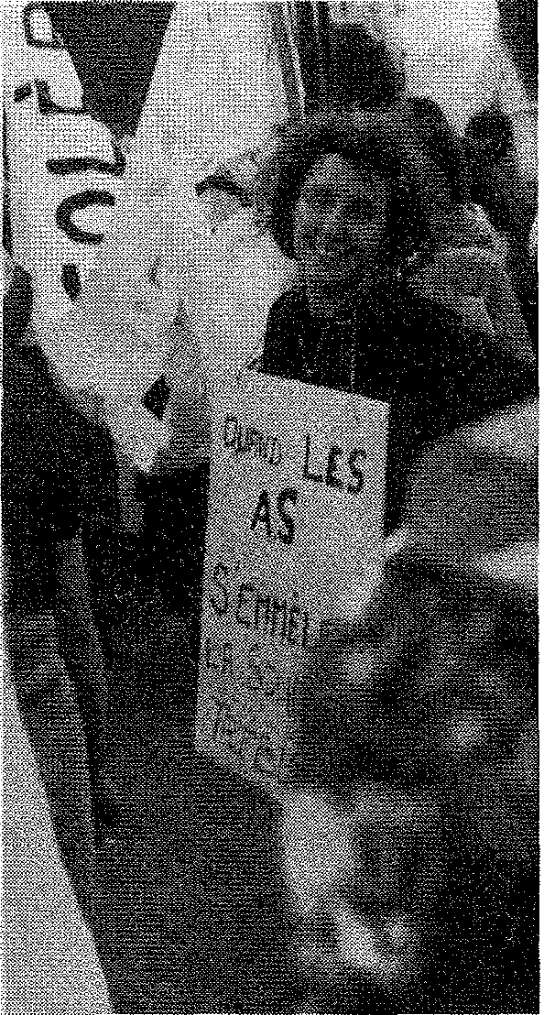

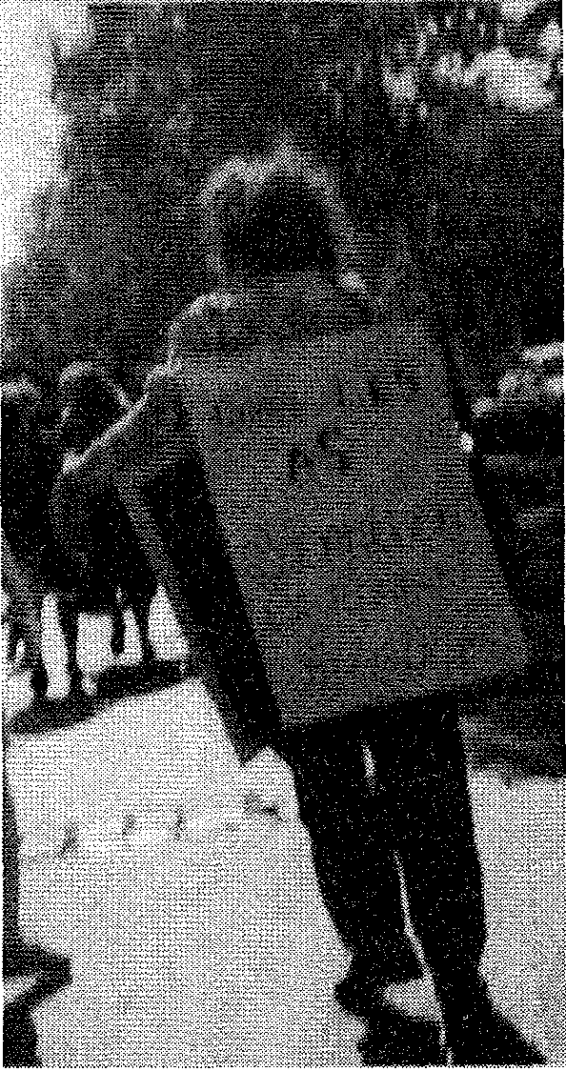

d'emblée par notre Direction Gé­nérale ne nous ont pas satisfaites: il faut savoir gérer sa carrière, nous dit-on:

- Se reconvertir ? Or des forma­tions de reconversion permettant à ceux qui le désirent une sortie du Secteur Social sont peu nombreu­ses.

- La promotion ? Le marché des cadres n'est pas extensible

- Changer d'entreprise? difficile à réaliser pour des professionnels dont l'ancienneté ne se monnaye plus.

- Se former ? Les formations uni­versitaires sont nettement encou­ragées (licence, maîtrise, diplôme supérieur de travailleur social, voire même D.E.A (5) mais elles n'of­frent à ce jour aucune contrepartie, ni financière (pas d'augmentation de salaire) ni promotionnelle (pas de qualification).

Dans la nouvelle donne des politi­ques sociales, le travailleur social spécialisé doit s'adapter à des pra­tiques collectives, partenariales et contractuelles,..tout en poursuivant la tâche pour laquelle il continue d'être mandaté par le juge des enfants, c'est a dire une prise en charge individuelle (qui devient de plus en plus lourde eu égard aux typologies des clients, aux situa­tions de plus en plus dégradées: précarité, maladie mentale...).

«Face aux orientations qui nous proviennent des cadres supérieurs, nous avons l'impression que la pra­tique quotidienne se joue sur un autre registre et qu'un fossé s'éta­blit entre nous, gens de terrain, et les responsables de l'organisation des services» (6)

Nous sommes convaincus, comme Néréé ST. AMAND, «qu'une ap­proche structurelle plutôt qu'une perspective psycho-sociologique serait beaucoup plus adéquate à l'explication de l'épuisement».

Autant dire que l'épuisement, ça nous parle...

**NOVEMBRE 1988:**

Une élue du C.H.S.C.T. participe à un colloque sur l'épuisement pro­fessionnel à l'Institut de Recher­che en Travail Social d'Ile de France. Nous réalisons que ce concept intéresse des chercheurs. C'est d'ailleurs avec l'aide de l'un d'eux que nous mettrons en place,

au sein de notre Association, un projet de recherche autour du «burn-out».

La question de l'épuisementtrouve des échos :

Echo chez le médecin du tra­vail.

Elle nous apprend que depuis 1982, elle constate une dégradation de l'état de santé des personnels (au cours des visites médicales an­nuelles de contrôle). Son intérêt pour une recherche est évident et elle nous encourage à poursuivre. - Echo chez le contrôleur de la C.R.A.M.I.F(7).

Il est membre de droit du C.H.S-C.T ( toujours absent- jusque là) nous le contactons. Intéressé par nos questionnements, il est venu à bon nombre de nos réunions et nous a permis de rencontrer le Médecin Conseil de la C.R.A.M.I.F et le Dr PROTO de l'Hôtel Dieu chargé d'animer à cette époque les journées d'étude en médecine du travail, sur le thème: «maladies psycho-pathologiques liées au tra­vail»

Echo chez les salariés et les directeurs des différents servi­ces de l'Association:

ils se sentent concernés et sont. dans l'ensemble d'accord sur l'op­portunité d'une recherche.

- Des échos...mais aussi des ré­sistances:

Celles de la Direction Générale qui semble persuadée que l'épuise­ment n'est pas un phénomène si répandu que cela dans l'Associa­tion et que les solutions à trouver restent individuelles.

NOVEMBRE **1989**

Côté C.R.A.M.I.F et Médecin du Travail:

Les maladies psychopathologiques liées au travail, on connaît leur existence mais elles ne sont pas répertoriées car non déclarées. Pour lancer une recherche, il faut. nous déclare-t-on, mettre en place un support logistique avec un épiclémiologiste et étendre la recherche(on ne peut rien sortir, disent-ils, d'une enquête sur une seule association).

Par ailleurs, le nouveau Médecin du Travail, en place depuis sep­tembre 89, est partisan d'une étude épidémiologique, étude qui coûte­rait cher en temps :et en argent.

Nous abandonnons cette piste. Un projet sous forme de «recher­che-action» se fait jour: elle com­prendrait une intervention sur le terrain où seraient menés en paral­lèle, une formation des salariés, un audit, une analyse institutionnelle, des consultations collectives et in­dividuelles, tout cela sur une pé­riode de 2 ou 3 ans.

Le problème du financement se pose; finalement nous ne devrons pas compter sur un seul centime...

DECEMBRE **1989**

Nous nous résignons:

Nous ne mobiliserons pas la C.R.A.M.I.F, nous ne mobiliserons pas la Direction Générale, préoc­cupée à cette époque par la mise en place d'une restructuration. Nous abandonnons l'idée d'une recherche-action. Nous décidons de lancer une enquête sous forme de questionnaire. à l'initiative des élus du C.H.S.C.T, en collabora­tion avec le médecin du travail. Un questionnaire est produit: y sont abordés le mode de vie, les mani­festations d'ordre physique, les manifestations d'ordre psychologi­que ou mental, les manifestations d'ordre relationnel, les conditions de travail et le vécu du travail.

JUIN **1990**

Le questionnaire est remis à la Direction Générale qui reste en­core sceptique quant à l'intérêt d'une telle enquête mais qui ac­cepte finalement de jouer le jeu.

SEPTEMBRE **1990**

La Direction propose que soit jointe à chaque questionnaire, une défi­nition du concept d'épuisement professionnel et souhaite que les objectifs du C.H.S.C.T. concernant cette enquête soient définis.

Les objectifs seront ceux-ci:

- Essayer d'identifier l'épuisement professionnel au sein du person­nel de L'Association.

- Rechercher des solutions pour celles et ceux qui seraient touchés par l'épuisement.

- Rechercher des moyens de pré­vention à l'épuisement, tant sur le plan de, l'institution que celui des individus.

NOVEMBRE **1990**

Le questionnaire d'enquête est

distribué dans tous les services. 45% des salariés ont répondu (ce qui représente 127 questionnai­res)

Mai **1991**

Après diverses tractations et dis­cussions sur les modalités du dépouillement de l'enquête, le Co­mité d'Entreprise; sollicité, accepte d'allouer une certaine somme pour une saisie informatique.

Les questionnaires sont remis à un chercheur chargé de les traiter et de produire un rapport final en sep­tembre 91.

ET A P R E S ? - On sait que le médecin du travail va encore changer.

- On sait que la Direction Générale est préoccupée par une restructuration qui se met en place. Nous ne voudrions pas que l'en­quête finisse, rangée au fond d'un tiroir. Nous, espérons que les ob­jectifs posés en préalable à l'en­quête seront poursuivis.

D'ores et déjà, nous pouvons dire que des modifications ont eu lieu, inhérentes au processus d'enquête; une dynamique s'est créée:

- Même si l'idée de l'épuisement professionnel ne plaît pas, elle n'est plus niée.

- Les salariés se sont sentis mieux écoutés lors des visites médicales annuelles. Le médecin du travail a modifié le déroulement de ses en­tretiens.

A la suite de cet article, nous aime­rions pouvoir rendre compte des résultats de l'enquête, sachant que cela ne sera possible que si nous sommes autorisées à reproduire le rapport final.

**Monique BOUEL HARRAG**

**Joëlle PHILIPPE**

*Notes:*

(1)C.H.S-C.T: Comité d'Hygiène de Sécurité et

des Conditions de TraVail. •

1. Z.E.P Zone' d'Education Prioritaire.
2. D.S.Q ; Développement social des quartiers.
3. M.CHAUVIERE et,C.BACHMAN : «Requalifier le travail social- ?» in-Revue de l'économie sociale: les travailleurs. sociaux. eept.88
4. D.E.A :Diplôme d'Etudes Approfondies..
5. Wilkie DARISME et Néré ST.AMAND : étude • exploratoire faite auprès de travailleurs sociaux de la Province du Nouveau Brunswick. -(7) C.R.A.M11-; Caisse Régionale d'Assurance Maladie dile de France.



**HISTOIRE D'UNE**

**M E M O I R E**

Réaliser un mémoire de fin d'étu­des d'Assistant de service social sur l'épuisement professionnel pourrait paraître une idée saugre­nue. Cependant, on aurait tort de croire que le phénomène d'épuise­ment est étranger aux carrières sociales.

Il semblerait bien au contraire, qu'il gagne en nombre et en intensité les services sociaux et que ses conséquences commencent à prendre des proportions inquiétan­tes. C'est pourquoi j'ai décidé de me livrera une étude concernant lê syndrome : en tant que future pro­fessionnelle, je suis susceptible de le rencontrer. Il m'a paru important de mieux: en saisir le fcinctionne-ment pour, une fois sur le terrain, mieux; l'identifier et peut-être me montrer en mesure d'agir s'il venait à m'atteindre. Ce qui m'a paru im­portant dans cette étude c'est de considérer le concept socio-psy-chologique d'épuisement (ou de «burnout») au-delà de son aspect scientifique pour l'utiliser dans une dimension Plus pratique et l'ins­crire dans une réflexion adaptée au service social (à la polyvalence de secteur plus précisément).

Au début de mon travail, les ques­tions que je me suis posée. ont donc été très liées aux pratiques exercées dans le cadre de la polyvalence et m'ont fait aboutir à l'hypothèse suivante : si la surve­nue, du syndrome «burn-out» sem­ble pus ou moins inévitable dans la carrière d'une A.S. de secteur, motivée au départ par son travail, il existe cependant une double stra-

*L'intérêt que l'épuisement professionnel suscite chez les futurs assistants de service social est réel .En témoigne le résumé d'un mémoire de fin d'étude.A partir d'une enquête menée auprès d'A.S.de polyvalence de secteur, l'auteur montre l'impact du syndrome du «burn-out».*

tégie pour enrayer le phénomène ou tenter d'en amoindrir les effets : - avoir conscience de son épuise­ment, d'une part (pour pouvoir ré­soudre un problème ne faut-il pas en toute logique prendre d'abord conscience de son existence ?), - étendre ses pratiques d'interven­tion de travail individuel à des mé­thodes plus innovantes, en réali­sant des actions plus collectives, d'autre part.

**HYPOTHESE ET**

**METHODOLOGIE**

J'ai donc cherché à démontrer que l'A.S. pouvait agir face à l'épuise­ment. Dans ce but, je me suis livrée à une étude comparative entre deux circonscriptions situées sur le même département. Après une courte période d'observation dans

les deux services, j'ai procédé à une enquête dont la méthodologie a comporté deux volets succes­sifs

- entretiens semi-directifs auprès de 4 professionnelles dans chaque service, soit un total. de 8 A.S. interrogées,

- élaboration et passation d'un questionnaire à questions majo-ritairement fermées auprès des mêmes A.S., concernant surtout leur tendance ou non à s'épuiser. S'il est, indéniable que cette en­quête, reste limitée (vu le faible échantillonnage de professionnels et de services concernés), les ré­sultats obtenus se révèlent cepen­dant intéressants et significatifs quant à la nécessité de se montrer ouvert au changement dans ses pratiques professionnelles pour se protéger plus efficacement de l'épuisement.

En effet, sur les 8 A.S. interrogées, 5 m'ont paru manifester au travers de leurs discours et de leurs répon­ses, une tendance certaine à l'épui­sement. Fait intéressant : dans ces cinq cas, l'analyse de contenu des entretiens (par fiches thématiques) permet facilement d'établir un lien très net entre cette tendance et la méthode de travail utilisée, privilé­giant le service social individuel et la relation duelle. C'est bien en effet dans ce contexte où l'A.S. se retrouve isolée, seule face à. la demande à traiter, qu'on retrouve les insatisfactions, les frustrations ou les angoisses les plus vives. Fait encore plus frappant : si toutes reconnaissent se sentir très limi­tées dans ce type de travail, accu­mulent de jour en jour les décep­tions ou les frustrations (décalage entre les attentes de départ et la



réalité du terrain), la majorité d'en­tre elles continuent cependant de s'investir dans leur travail, Cette situation qui les mènent jusqu'à l'apparition de symptômes physi­ques.

**SENTIMENT DE**

**F A T A LITE**

Il semble donc que ces profession­nelles enclines au «burn-out» ac­ceptent avec une certaine fatalité leurs symptômes (sentiments d'échec et d'inefficacité qui créent justement l'apparition du syn­drome). Et c'est là, à mon sens, que se situe le noeud du pro­blème : trop souvent les A.S. de secteur semblent vivre leurs diffi­cultés au travail comme si celles-ci étaient imputables à leur person­nalité (et donc irrémédiables) plu­tôt qu'à la situation elle-même. Cette constatation me renforce dans l'idée que lorsqu'une A.S. se sent «prise au piège» ou coincée dans son travail (sentiments évo­qués et partagés par un grand nom­bre des personnes interrogées au cours de mon enquête), il est im­portant qu'elle envisage d'agir sur la situation : l'immobilisme, la crainte de modifier son environne­ment, générateurd'épuisement, ou la résistance au changement ne peuvent que renforcer le proces­sus et en accélérer et multiplier les effets. Si l'A.S. parvient à réagir, en prenant conscience du cercle dans lequel elle se trouve prise pour se déculpabiliser et en opérant un changement dans ses pratiques qui l'insatisfont, il est certain qu'elle pourra trouver des méthodes de travail mieux adaptées pour une meilleure efficacité et ainsi contri­buer à un meilleur épanouissement dans son activité professionnelle. L'épuisement peut alors être perçu dans une dimension plus opti­miste : ne peut-il être considéré comme un tremplin pour aider cha­cun à mieux appréhender son iden­tité professionnelle et par là même comme une invitation au change­ment

**Karine FERNANDES** Assistante Sociale

**INTRODUCTION**

Au cours d'un bel après-midi du mois de mars, et alors que j'étais installé à une terrasse d'un café parisien, un homme, qui paraissait quelque peu tourmenté, s'installa à mes côtés. Très rapidement, il commença à me conter une expé­rience professionnelle, qui l'avait, visiblement, troublé.

Dans la pure tradition de l'appro­che biographique, je lui proposai d'enregistrer et de transcrire ces propos, en vue d'une éventuelle [publication. Fonctionnaire. et](http://publication.Fonctionnaire.et) de ce fait, tenu à l'obligation de [ré­](http://ré-serve.il)serve. il accepta à condition de conserver l'anonymat.

Lors de latranscription, je dûs trans­former quelque peu la forme de ce qui, initialement, avait été dit, en essayant autant que faire se peut, d'en garder le sens. Notre homme supervisa cette opération et c'est avec son total assentiment que l'écrit prit la forme définitive, pré­sentée ci-après.

Avant de vous donner à lire ce bref «essai biographique». il me paraît nécessaire d'apporter quelques précisions contextuelles :

Le «CT» est une structure de con­

sultation et de soins, spécialisée en toxicomanie, implantée dans la capitale et dépendante d'un Eta-blissement Hospitalier spécialisé et public (ultérieurement, nous uti­liserons le sigle «EH» pour dési­gner ce dernier) . L'Etat via la DASS-subventionne en totalité la struc­ture.

Néanmoins, l'équipe du «CT» a créé une association (de type loi 1901), permettant de recevoir des subventions complémentaires. Notre homme nous précisa que le budget de l'Association s'élevait à environ 8000 F annuel, initialement prévu pour «aider exception­nellement» les toxicomanes (prise en charge des frais de transport, aide alimentaire, etc...) et actuali­ser un fond documentaire.

Enfin, l'équipe pluridisciplinaire du CT se compose : d'une secrétaire, de médecins psychiatres, de psy­chologues, personnel para-médi­cal et de travailleurs sociaux. Notre homme occupe une fonction de travail social, au sein de cette équipe et s est semble-t'il investi dans le projet - Hébergement en chambres d'hôtels - dont il sera question.

**DANS L'**

**BUREAUCR**

***Sous la forme d'une approche biographique, l'auteur retrace avec humour les avatars de l'application d'une décision dans le labyrinthe administratif. Une inertie régnante qui suscite beaucoup d'interrogations.***

L E R E C I T Préambule

Début 1989, l'Equipe du CT avait souhaité mettre en place une struc­ture d'hébergement en chambres d'hôtel. Un avant-projet fut soumis aux Administrations de tutelles, en accord avec la direction de l'EH.

L'heureux événement

En septembre 1989, les Services financiers nous informèrent de l'ac­cord des Administrations de tu­telle.

Conscients de la nécessité de mener au mieux, et surtout au moindre coût (crise de L'Etat Pro­vidence oblige), cette nouvelle «mission de Service Public», les zélés agents conçurent un disposi­tif d'hébergement souple et éco­nome :

- une chambre louée au trimestre (soit 1/3 du budget).

- le reste du budget consacré à des locations ponctuelles, et ce, en fonction des fluctuations de la de­mande d'hébergement (soit 2/3 du budget).

D'emblée. vous noterez que l'équipe du CT s'engageait dans la voie de la modernité, bien avant que cette préoccupation ne soit à l'ordre du jourdans les hautes sphè­res de l'Etat : en effet, fin 1989, Monsieur ROCARD, Premier Mi­nistre, impulsera une dynamique de modernisation du Service Pu­blique, poursuivant la perspective d'optimiser la qualité des presta­tions servies.

Cette anticipation fut, bien entendu, favorablement accueillie par la Di­rection de l'EH (notamment des Services financiers).

Le dispositif d'hébergement prit forme à vive allure : fin septembre, nous avions trouvé la chambrette, louée au trimestre (et directement payée par le EH), ainsi que plu­sieurs hôtels qui acceptaient de «travailler» avec nous, de manière moins régulière.

Un détail

Il subsistait, cependant, un petit problème : vous imaginez bien que pour louer une chambre dans un hôtel situé dans un quartier popu­laire, il faut payer «rubis sur l'on­gle». En d'autres termes, il nous

fallait pouvoir disposer d'un fonds d'avance, permettant de régler les frais hôteliers dès «l'entrée» des personnes hébergées (qui pour la [plupart. se](http://plupart.se) trouvent totalement dé­munies).

Les Services financiers trouvèrent une réponse immédiate : «Faites les avances sur vos fonds person­nels et, ensuite. vous serez rem­boursés». Cette solution s'avérait, bien entendu impossible (nos mai­gres salaires de fonctionnaires couvrant à peine nos débits ban­caires) et surtout incompatibles avec les règles déontologiques que nous attachons à respecter dans «nos relations aux patients». Animés par un esprit d'efficience. nous proposâmes l'arrangement suivant : l'Association (disposant d'un budget de 8000 F) consacre­rait la totalité de ce dernier aux avances des dépenses hôteliè­res, en attendant qu'une solution durable voit le jour.

«Promis, juré», les Services fi­nanciers s'engageaient à trouver, rapidement, cette fameuse solu­tion.

Ingénus que nous sommes, nous les avons crus. Quelle erreur ! Nous nous étions engagés dans la «pire des galères» : nous ne savions pas qu'il fallait compter 8 à 10 semaines pour obtenir le rem­boursement des avances (délai minimum pour qu'une facture par­coure le labyrinthe bureaucrati­que).

Par ailleurs, malgré nos pressions régulières, les Services financiers ne manifestaient aucun empres­sement à trouver une solution dé­finitive.

L'espoir

En janvier 1990, ces derniers nous conseillèrent d'adresser une de­mande au Conseil d'Administra­tion de l'Etablissement. en vue de la création d'un «fonds d'avance». Notre requête (adressée au con­seil d'Administration, par courrier. en janvier 1990) fut examinée et approuvée par cette instance fin mai 1990. Comble de malchance, la tutelle émit un avis défavorable en septembre 1990. L'espoir s'éva­nouissait.

Crisis

Faute de pouvoir rencontrer les

responsables administratifs, nous multipliâmes. à l'infini. les conver­sations téléphoniques. Cependant, rien ne semblait pouvoir perturber la bradykinésie (2) administrative. Ne pouvant plus faire face aux avances des dépenses hôtelières, nous fûmes contraints de cesser. provisoirement, les hébergements début janvier 1991.

Post-crisis

Peu après, une réunion eut lieu avec les Responsables des Servi­ces financiers. Au cours de celle-ci, plusieurs solutions furent envi­sagées, notamment. l'installation d'une sous régie d'avance. En 60 jours, l'idée se transforma en réa­lité : courant mars. La Secrétaire du CT devint officiellement sous-régisseuse d'avance, après avoir effectué quelques formalités des plus banales (notamment La si­gnature de l'acte de nomination à sa nouvelle fonction).

Le grain de sable

Vous ne le saviez peut-être pas, mais le règlement administratif impose que tout chéquier de ladite administration soit protégé par un coffre-fort.

Bien entendu. le CT ne possède pas ce genre de matériel et, de ce fait. nous ne pouvions prétendre à disposer du chéquier de la sous-régie d'avance. Depuis la mi-mars 1991, nous avons sollicité cet équi­pement auprès des Services com­pétents. Excepté un contretemps imprévu, il semble que nous puis­sions espérer l'installation du cof­fre-fort dans un délai de six semai­nes (1). A titre de comparaison, et bien que comparaison ne soit pas raison, une entreprise privée nous proposait la livraison et l'installa­tion de cet équipement sous hui­taine pour un prix tout à fait raison­nable.

Ainsi, 19 mois auront été nécessai­res pour résoudre la question d'avance des dépenses hôteliè­res. Certes, nous admettrons «qu'il n'y a pas d'urgence en toxico-ma-nie», cependant, tomber dans l'ex­cès inverse - que nous pourrions définir d »'Adiligence tendancielle»-nous laisse encore coi. Mais. peut-être s'agit-il là, d'une réaction pro­pre aux étrangers à la culture bu­reaucratique ?





**A DICTATURE**

**i)U PARTENARIAT**

**Jean Jacques DELUCHEY**

*Notes*

1. Nous rappelons que le récit a été recueilli courant mars 1991.
2. Le terme psychiatrique signifiant un ralentissement général de l'activité motrice (NDLR).

***Sous l'idéologie du consensus et du contrat nous avons assisté, depuis le changement de pouvoir en 1981, à l'avènement d'un mode de fonctionnement institué comme une mode culturelle: le partenariat.***

***Cette mode aux abords sympathiques et anodins a tout simplement entériné en douceur un système d'apartheid, Elle offre l'occasion à la «modernité» de s'affranchir de la conscience sociale. Pour les travailleurs sociaux, le résultat est désastreux, puisqu'ils comprennent qu'on a plus vraiment besoin d'eux. Découragement, sentiment d'inutilité, chacun s'épuise à construire son système de survie.***

**APPEL**

Au début des années 80 l'introduc­tion du partenariat comme politi­que contractuelle était censée si­gnaler une rupture avec le marquage institutionnel classique et ses effets : lourdeur des coûts, assistanat... Il s'agissait de traiter les problèmes autrement, plus de façon spécialisée, au cas par cas, mais adaptée et localisée. La prise en compte de l'individu dans son environnement supplantait la sim­ple catégorisation des problèmes. - sur le plan des individus par le renforcement de l'accompagne­ment social (Mission locale, PAIO, Stages en alternances, CFI, RMI, ...) avec un partenariat inter-pro­fessionnel,

- sur le plan des collectivités par le développement local (DSQ, DSU, CCPD, contrats Etat-Ville, ZEP, OPE,...) avec un partenariat inter-institutionnel,

La décentralisation devait favori­ser la politique contractuelle; les travailleurs sociaux et les associa­tions, assurant les relais de cette politique.

C'est donc comme un progrès, une avancée, que fut compris l'avène­ment de l'ère partenariale. A défaut d'être tous frères nous devenions tous partenaires.

Aujourd'hui, il semblerait que les premières espérances aient laissé la place à la désillusion et au dé­couragement.

**UN SYSTEME**

Ce débutde décennie marque, plus que jamais, l'emprise des systè­mes de représentations. Les pou­voirs se sont toujours servis de l'image forgée et imposée par les uns sur les autres pour assujettir,

**COMMENTAIRES** Le récit de cette «aventure» pour­rait être assimilé à un règlement de compte interpersonnel. Telle n'est pas la perspective du narrateur : en effet, il ne s'est pas agi. pour lui. de faire le procès de telle ou telle personne. mais plutôt de pointer la lourdeur et l'inertie conséquentes d'un mode d'organisation.

La bradykinésie constatée précé­demment, ne semble pas être liée à une quelconque mauvaise vo­lonté individuelle. mais bien plus à un système de règles. enserrant l'activité quotidienne des agents de la «Fonction publique».

Ce récit ne nous permet pas de prétendre que 1»'Adiligence tendancielle» soit un trait caracté­ristique de ce type d'organisation, cependant, il apparaît, pour le moins. qu'il s'agisse d'une ten­dance fortement marquée.

En nous appuyant sur l'exemple présenté ici, il semble que cette tendance ait trois conséquences majeures :

**12 -** provoquer l'asphyxie d'initiatives
  
naissantes. ou existantes,

- Entraîner un gaspillage financier notable. Le temps consacré à la résolution des difficultés n'a pas été chiffré ; cependant, son coût est, sans nul doute. bien supérieur au montant du fonds d'avance. - Emousser, voire briser les élans novateurs, ou créateurs. Notre nar­rateur nous a avouéque cette aven­ture l'avait amené à reconsidérer certains de ses points de vue : alors que jusqu'ici, il «croyait» pos­sible de créer. ou d'innover, à l'issu de cette expérience, il avouait cer­taine réserve à ce propos.

Notre homme ne présentait pas encore tous les symptôme du Syn­drome d'Epuisement Profession­nel, seulement une manifestation de découragement. Mais il est fort à parier que la multiplication de ce type d'aventure favorise l'appari­tion d'un S. E. P. précoce.

dominer et utiliser. C'est «l'homme-animal» de l'esclavagiste, le «sous-homme» du raciste. Aujourd'hui relayées de façon plus subtiles les formes de pouvoir s'insinuent dans les détails anodins. Nous assis­tons - spectateurs - à la mise en image de notre vie, de notre pen­sée, et de nos désirs. Le système médiatique en pleine explosion il­lustre de façon exemplaire ces pro­pos.

L'absence de mémoire sociale in­duit une représentation collective où toute chose qui apparaît, s'ex­hibe comme un fait immédiat et nouveau sans attache au passé ou l'avenir.

Le système de représentation médiatisé s'appuie sur cette am­nésie et la renforce pour asseoir le regard de la société sur elle même et de la centralité sur les marges, où le jeu des représentations (normatives) primerait sur l'infor­mation.

Les enjeux de pouvoir qui se créent autour de ces pôles inscrivent un nouveau partage des richesses où l'information constitue la matière première, les médias, l'industrie de transformation.

Les procédures d'appropriation des pouvoirs, semble se dériger vers un système d'apartheid. Ainsi l'évo­lution des rapports de domination «progressent» d'un rapport utili­taire d'exploitation (appropriation et capitalisation de l'argent ou du savoir) vers la préservation de sys­tèmes hautement hiérarchisés qui institueraient le fait que certains groupes d'intérêt n'ont pas besoin des autres (ou si peu) sur le plan économique, pour fonctionner et se développer.

Sur le plan des politiques sociales, le partenariat constitue un autre champ d'institutionnalisation du système de représentation. Son introduction sous la forme d'une politique contractuelle masque la fracture entre les exclus et-la so­ciété. En d'autres termes ces poli­tiques auraient créé de toute pièce une caste intermédiaire : les «par­tenaires» .

Le partenariat véhicule les repré­sentations, mais à la différence des cultures, ces représentations ne s'enracinent dans aucune réa­lité, permettant d'établir des rela­

tions. Au contraire les rapports sont coupés, le fil de la mémoire est rompu.

Représentation sans racine, sim­plement jeu de pouvoir, le partenariat ne laisse pas de trace, ne restitue pas une identité à ceux qui en sont dépossédés. Il vide l'action sociale de sa consistance. Effacer les traces, c'est effacer l'avenir: affecter le continuum qui relie les générations et transmet le savoir.

L E R M I La représentation

Il est demandé aux exclus de faire la preuve de leur bonne volonté à s'insérer (exemple des commis­sions locales d'insertion dans le

cadre du RMI). Ceci pour garder sauve la morale de l'aide accordée (selon la tradition coloniale de la culpabilité où tout indigène était un paresseux, les exclus sont des parasites en puissance et les chô­meurs des profiteurs). La catégorie des «RMistes» est crée. Ceux-ci n'ont pas plus de maîtrise sur leur avenir et ne sont pas «insérés» pour autant. Mais en fin de par­cours qui s'en préoccupe ? La caste des partenaires n'a d'autre fonc­tion que de statuer sur l'acceptabilité de lademande. L'im­portant n'est pas d'agir, mais faire

partie de la caste des «acteurs» susceptibles d'influencer la réalité.

Le partenariat

Car le propre du système de cas­tes, c'est qu'il se suffit à lui même. Il ne peut exprimer ni le jeu des contradictions, ni la liberté des choix, ni une volonté collective. Sans volonté collective, pas de responsabilité collective. Il n'a pas à se justifier, il n'est donc pas cou­pable. Allez chercher les respon­sables ailleurs !

Qui peut bien s'identifier au groupe inter-partenaire, la commission d'insertion x, la commission locale y ? Ni le travailleur social, ni la population concernée! Et inverse­ment la commission se soucie peu de l'appartenance du «cas» à ac-

compagner ou de l'identité du «pro­jet» à financer. Elle ne crée pas du «lien social», par conséquent ne peut résoudre les conflits, servir de relais.

Les acteurs sociaux, quant à eux, sont gagnés par un sentiment d'im­puissance. Surchargés de travail dans l'accomplissement du traite­ment social classique, ils doivent aussi être partenaires... C'est la crise profonde que connaît par exemple le travail social dont l'épui­sement professionnel est l'un des symptômes.

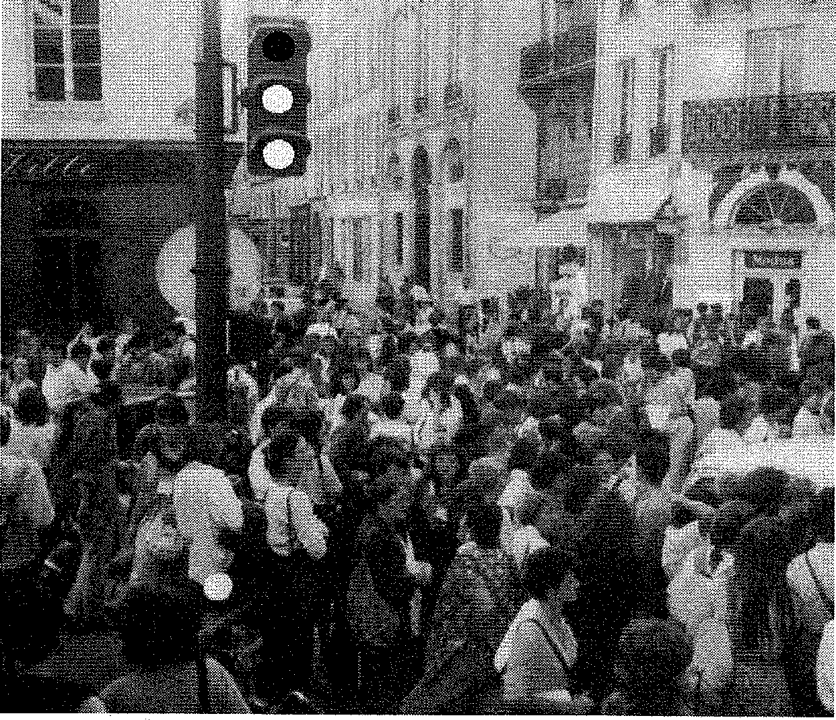

LES BANLIEUES Les flambées de violence dans les banlieues révèlent un phénomène complexe. L'analyser uniquement en termes sociaux ou économi­ques ne peut être suffisant et satis­faisant. Ceux qui se révoltent sont non seulement des exclus (situa­tion de non-droit face à l'emploi, le logement, l'éducation,...), mais ils sont aussi «mis à part». Pour re­prendre l'expression d'un film trai­tant de l'apartheid, il s'agit d'un «monde à part». Il n'y a même plus un rapport utilitaire nécessaire à tout système d'exploitation écono­mique, on a simplement pas be­soin d'eux. Le pouvoir politique, par des mesures de soulagement occupationnel entérine l'idée d'une «génération perdue». Il y a 20 ans certains disaient que c'était le prix du développement économique (qui à besoin de son volant de chômeurs, de sa marge tolérée) aujourd'hui d'autre disent que c'est le prix de la «modernité».

La représentation

Vénissieux, Les Minguettes, pré­sentée «cité-symbole» par le pou­voir des médias. Nous nous aper­cevons que les banlieues sont un thème récurrent. Nous sommes passés des îlots insalubres et insécures d'il y a 20 ans à un océan dangereux et pathogène : «ban­lieue» d'aujourd'hui.

La banlieue joue le rôle de «fron­tière». Dans ce partage dichoto­mique de la vision du monde pro­pre au système de caste entre le «pur» et «l'impur», il est néces­saire de trouver le «mal» quelque part. Le «mal», objet de dérivation, focalisateur d'angoisse, ancrage du système du bouc-émissaire. N'assistons nous pas à l'apparition d'une religion, où, pour se mainte­nir, le pouvoir des «purs» crée la représentation d'une zone «im­pure». Le système médiatique in­troduit les codes de cette repré­sentation (vectorisation). Une médiatisation récursive présente­rait par exemple comme zone im­pure les «banlieues».

Dans le système de surveillance moderne brillamment décrit par Foucault, la prison, en enfermant la marge, a enlevé le caractère de visibilité de la manifestation du

pouvoir. Le contrôle s'exerce de façon intimiste et étendu dans tous les interstices de la vie.

La représentation médiatique réactualise l'image virtuelle d'une marge dangereuse localisée dans les banlieues, offrant sur un pla­teau (télévisuel) un légitimité au pouvoir coercitif.

Le partenariat

Encore une fois nous repérons un rapporttroublant entre représenta­tion médiatique et représentation instituée par le partenariat.

Début 80 la tension règne aux Minguettes, les pouvoirs publics sont déphasés face à la montée de la violence et font appel aux tra­vail leurs sociaux. Ceux-ci sont pla­cés de fait en première ligne. Ils peuvent jouer un rôle moteur et s'investissent. Puis une opération de développement social se met en place, Les Minguettes devien­nent «Ilot sensible», c'est un des premiers DSQ. Il institue un mode de relations interpartenaires. Les travailleurs sociaux jouent le jeu. Cependant ils se sentent progressivement dépossédés du processus et relégués à leur rôle habituel de traitement social. La cité est réhabilitée, certains im­meubles sont détruits, c'est un exemple réussi. Vaulx en Velin, soeur jumelle située à quelques kilomètres, est présentée aussi en exemple d'un développement abouti et pourtant... un quartier de cette ville connaît une émeute en octobre 90.

Résumé schématique mais révé­lateur. Il traduit une fracture qui s'est opérée dans les rapports so­ciaux. 10 ans après Vaulx en Velin devient un nouveau symbole médiatique.

Il existe donctoujours une centralité avec des marges sur lesquelles elle exerce un pouvoir coercitif et d'imposition de normes et valeurs dominantes. Mais le système, lui, a changé. Il a évolué d'un rapport d'exploitation de classe à un fonc­tionnement auto-suffisantde caste. Du côté des marges le sentiment d'appartenance, l'identité de groupe, pouvoir de transformation des rapports sociaux, a cédé la place à une désagrégation d'une mémoire collective où la révolte

reste la seule forme inorganisée de réponse.

Le partenariat impulsé comme dogme idéologique maintient le statut quo sous l'apparence de la concertation. Le développement associatif devait permettre aux jeu­nes de se constituer partenaires. Ceux qui y ont cru reconnaissent aujourd'hui que la majorité des exclus n'ont pas accédé plus faci-leMent à la citoyenneté.

Uiv A VENIR POUR LE

TRAVAIL SOCIAL

Le travail social est aussi entraîné dans cette partition de la société. Face à la dépossession de son identité, chacun cherche une échappatoire. La mémoire profes­sionnelle est une perception dou­loureuse renvoyant à une réalité insupportable. La seule façon est de la sublimer ou de l'oublier:

- Soit en faire un mythe ou une idée religieuse: c'est le discours mili­tant. L'individu s'accroche à la nos­talgie des rapports de force d'an­tan, là où chacun avait sa place. C'est à dire avant l'ère du consensus. A défaut, il lui reste les revendications catégorielles ren­forçant un corporatisme qui cloi­sonne les savoirs, éloigne l'idée d'identité, contribue à la perte du «sens politique». Ce qu'il est le premier à regretter.

- Soit chercher à effacer la mé­moire par un surinvestissement et/ ou l'installation dans un fonction­nement bureaucratique que le travaileur social exécre, subit et reproduit. C'est le discours sur la technicité revendiquée comme spécificité professionnelle, la spécialisation de l'intervention bor­née au micro-social (où on se sent moins impuissant), l'instauration d'un savoir «professionnel» qui se suffirait à lui même et évacue de fait toute idée de recherche. A quoi sert-il de comprendre puisqu'on y peut rien !

- Soit se réfugier dans une modernité sans consistance en adhérant par mimétisme à l'idéolo­gie ambiante, adaptant la techno­logie de la production au dévelop­pement social. Il devient agent développeur, ingénieur social, voir chef de projet. Il a perdu ses états

d'âme tout en n'ayant pas vraiment gagné une reconnaissance. Tout au plus peut-il regarder d'un oeil attendri ses anciens collègues res­tés dans le marasme.

Quelles que soient les échappatoi­res, soulager la mémoire conduit d'autant plus à perdre son identité. La révolution informatique aidant, nous sommes de plus en plus dans un mode de fonctionnement et de représentation binaire qui efface les contradictions, offre des com­préhensions clefs en mains sans donner les éléments pour cons­truire une réponse.

Cette organisation et diffusion de l'information dépasse les frontières nationales, les aspérités culturel­les, les sinuosités individuelles. Elle régularise, lisse, aplanie : une mondialisation qui n'est pas syno­nyme d'universalisme, ni de ren­contres culturelles.

Elle entérine une société clivée où *l'entre-deux* à disparu. L'entre-deux, c'est justement là où se loge l'action sociale, les relais indispen­sables aux huilages des rouages.

Ouvrir un espace social

C'est ici que le travail social peut retrouver un sens, dans lare-créa­tion du lien social, une société ci­vile porteuse de droits politiques, des nouveaux réseaux de commu­nication et de participation.

Le travail en réseaux concentre son intention non sur un imaginaire mais sur le lien unissant les indivi­dus (ou les groupes). Ces derniers ne sont plus des *représentantsmais* des *participants* dans le sens où il sont liés dans un tissu de rela­tions : les choix et initiatives de chacun sont stimulés par la cons­cience d'une identité (sentiment d'appartenance à un corps social, un espace culturel, une mémoire collective). A la participation fictive comme on dit «participer à une réunion» le réseau oppose une participation effective, lien vivant du corps social, basé sur un échange réciproque. Plus qu'un mode de fonctionnement collectif, le mot «réseaux» qualifie un choix idéologique où la faculté àcréer du «lien social» garantit et pérennise l'idée que l'on se fait d'une démo­cratie où chaque individu est re­connu porteur de droits (en particu­

lier le droit de contester toute forme de pouvoir institué). Les réseaux semblent offrir la possibilité d'échange réciproque, la garantie d'une appropriation collective sans que celle ci renforce la centralité d'un pouvoir, la dépossession des uns par les autres.

Libérer la parole

Résister, c'est commencer pas se réapproprier les mots qui forgent une pensée, permettre à des indi­vidus cernés et parfois cloués dans leurs champs d'investigation et ins­titutions de se rencontrer dans un espace ouvert.

«L'insurrection de la parole», cela peut paraître étrange. Cependant il suffit pour se convaincre de réper­torier les jargons, fidèles défen­seurs d'autant de chapelles pro­fessionnelles et institutionnelles pour comprendre l'étouffement pour ne pas dire l'esclavage de la pensée.

Retrouver la mémoire

Le sentiment d'appartenance né­cessite l'enracinement dans un *espace-mémoire, source* d'identité. La mémoire se constitue avant tout comme une trace. La trace se pré­senterait à la fois :

- comme caractère de visibilité : signifier les caractéristiques de l'hu­manité. Il s'agit d'affirmer la possi­bilité de vivre ensemble, vivre dans nos ressemblances. Ceci conduit à confirmer l'hypothèse que l'iden­tité ne peut se construire par l'ex­clusion des spécificités : reconnaî­tre «les différences» n'a de sens que si on reconnait l'essentiel;

- comme caractère de transmis­sion : cette trace est une marque. Elle transcende les particularismes, irradie et irrigue l'énergie dans le temps (les générations) et l'espace sociale. Elle s'affirme en opposi­tion à la coupure-brulure de la mémoire.

S'approprier un savoir

La production d'un savoir (incluant un savoir-faire et un savoir-être) pose la question de latransmission du savoir, d'une culture profession­nelle qui s'inscrit dans une mé­moire collective source d'identité. Au delà d'une refonte nécessaire de la formation initiale des tra­vailleurs sociaux, le savoir, sa manipulation et distribution, cons­titue un des enjeux de cette décen­nie.

**Hugues BAZIN**

publicité

PUBLICATION DU

CENTRE D'ETUDES ET D'ACTIONS SOCIALES

DE PARIS

|  |  |  |
| --- | --- | --- |
|  |  |  |
| «BANDES DE ZOULOUS»  ET  CULTURE HIP-HOP  Revue de Presse  (42 eles ges - 100 Ers) |  | «MALAISE» DES JEUNES  ET  POLITIQUE DE LA VILLE  Revue de Presse  (239 articles - 310 pages - 150 Frs) |
|  |
|  | | |

CULTURE HIP-HOP

ET

POLITIQUE DE LA VILLE

(35 pages - 50 Frs)

*Disponibles sur commande*

*CEAS de PARIS - 3, rue de Metz - 75010 PARIS*

*Té! : 48 24 02 23*



**SOCIAL**

**ENTRALISATION**

**FACE**

***Le glissement des politiques sociales nationales au profit d'une approche actuelle «localiste», est une des dérives de la décentralisation.***

**16 *Conscient de ces enjeux
  
multiples, adapter ou changer sa pratique professionnelles apparait comme un moyen important pour faire évoluer, voir transformer les écueils de la décentralisation «sociale».***

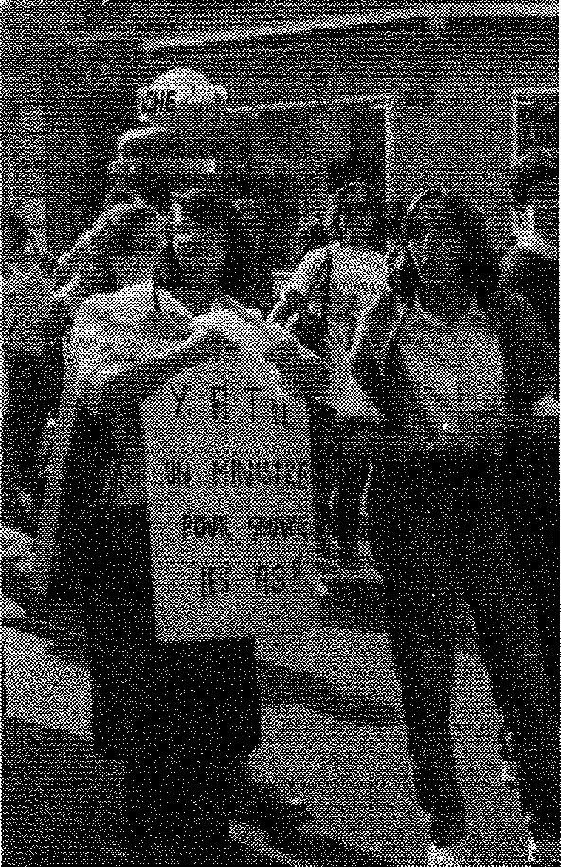

**LES CONSEQUENCES DES**

* **OLITIQUES DE**
* **ECENTRALISATION**

Avec l'accentuation de la crise éco­nomique, l'idée de la décentrali­sation a fait son chemin au niveau gouvernemental (1).

«Après 1981, les solutions trou­vées seront mises en oeuvre au niveau local; place à ce que l'on peut appeler «la localisation du social» (2).

Toute une panoplie de mesures anti-crise va donc permettre aux collectivités locales de ne plus de­meurer spectatrices d'un proces­sus de désagrégation du tissu éco­nomique qui allait de pair avec celle du tissu social.

Aussi, tout au long des années 80, vont se mettre en place :

- Comités locaux pour l'emploi,

- Contrats de solidarité,

* Décentralisation du système des aides régionales,
* Emplois d'initiatives locales,
* Agences régionales pour l'em­ploi,

- Associations régionales pour la formation professionnelle des adul­tes,

- Missions locales.

La plupart des jeunes issus des banlieues et ayant des problèmes d'insertion professionnelle et so­ciale sont passés par ces différents dispositifs, mais seule une mino­rité en a tiré profit.

Quand aux problèmes concernant le logement, on a pu constater que le gouvernement de 1981 à 1986

puis de 1988 à 1990 ne voulant pas s'attaquer directement aux politi­ques patronales concernant l'em­ploi va petit à petit substituer à une politique de logement social une politique sociale du logement. Ce renouvellement dans laformulation correspond à une nouvelle straté­gie : conduire une action globale liant urbanisme, architecture et social.

Cependant cette stratégie ne ré­sout pas les problèmes d'emploi et ne change pas fondamentalement les conditions de vie dans les grands ensembles. Pourtant une phrase du Maire de Grenoble, Hubert DU BEDOUT au début des années 80, lors de la mise en place de la C.N.D.S.Q. (Commission Na­tionale de Développement Social des Quartiers) laissait présager des avancées importantes; celui-ci s'exprimait ainsi : « Ils ne servirait à rien de traiter le cadre bâti sans régler les vrais problèmes».

Mais la localisation du social ne consiste pas seulement à consti­tuer des espaces restreints (ré­gions, communes, quartier). Il s'agit à la fois de leur donner une place mais aussi de les réduire en mini­misant leur contenu.

On peut voir ainsi tout le profit que l'administration peut tirer en sous-traitant aux représentants des cou­ches populaires leur encadrement et leur mise en condition dans le cadre de la décentralisation.

Deux objectifs étant recherchés : - Diminuer les dépenses publiques en sélectionnant davantage les priorités, en hiérarchisant les ac­tions (mesures économiques, ac-

tions socio-culturelles, amé­liorations des espaces,...) et en jouant plus avec la gestion qu'avec l'investissement.

- Gommer les oppositions d'inté­rêts par l'institutionnalisation de la concertation à la base entre les acteurs locaux pour résoudre des questions concrètes mais où la plu­part des avis donnés dans ses commissions sont consultatifs et non décisionnels.

Ainsi élus, fonctionnaires, syndi­calistes, militants associatifs et tra­vailleurs sociaux doivent collabo­rer au delà de leurs divergences idéologiques. Le pouvoir local peut alors faire écran au pourvoir cen­tral et au pouvoir économique. Si des problèmes existent, il ne reste qu'au premier à s'en prendre à la mauvaise qualité d'accompagne­ment social sur son territoire et au deuxième à s'en prendre au pre­mier en lui reprochant de ne pas savoir gérer ses contradictions lo­cales.

Si ce processus continue dans ce sens, il y a de fortes chances que très vite, les pratiques sociales se cloisonnent géographiquement empêchant ainsi les jonctions hori­zontales entre les praticiens et les usagers; mais fait plus grave en­core et cela à déjà commencé sur certaines villes, on assiste à des replis des partenaires sociaux sur leurs propres institutions ou asso­ciations entraînant ainsi I' arrêt de projets globaux sur une ville.

Il est tentant ainsi pour les diri­geants de l'Etat, de dépolitiser les enjeux et on parlera dorénavant de problèmes sociaux locaux et plus tellement des problèmes nationaux. Pourtant une réelle politique de décentralisation pourrait permet­tre de donner plus de responsabi­lités aux citoyens (habitants, tra­vailleurs sociaux et élus). Il faudrait alors que le pouvoir régional soit plus fort avec une véritable autono­mie administrative et la mise en place d'un système fédéral.

Le développement de la vie associative au niveau d'une ville, d'un quartier ou d'une entreprise est une condition importante pour qu'une politique de décentralisation soit relayée par la population.

Cependant, beaucoup d'associa­tions malgré la richesse d'un cer­tain pluralisme culturel sont encore réticentes à s'investir dans le débat

politique. Pour les militants les plus avertis la responsabilité de chaque individu dans un pays passe aussi par le rôle qu'il joue dans la cité; d'où la nécessité de s'intéresser à I a politique au quotidien.

Le local ne doit pas être le lieu de reproduction des rapports de do­mination, il doit être un lieu où s'élaborent des propositions et des projets de la part des habitants à travers la vie associative pouvant aussi peser un certain poids au niveau municipal voire au niveau national. Avec la mise en place de nouvelles politiques locales, les maires et les élus vont être amenés à gérer et à organiser différents secteurs dont ils n'avaient pas à s'occuper jusqu'alors.

Dorénavant, le développement du travail interpartenarial va leur per­mettre de s'entourer de différents professionnels aussi bien au ni­veau de l'urbanisme, du social, de l'éducatif que du culturel.

Les commissions mises en places font faciliter leurs interventions, la tentation va être grande alors pour eux d'essayer d'influencerces com­missions suivant leurs politiques ou de les «chapeauter» complète­ment. Ce nouveau type de travail questionne les travailleurs sociaux. Il en va de l'avenir de leurs orienta­tions.

Comment travailler avec d'autres partenaires sur une ville sans être «chapeauté» par des élus ? Com­ment rester indépendant en tant que professionnel? Déjà les éducateurs de prévention et des assistantes sociales travaillent di­rectement pour des municipalités. La confiance des populations vis-à-vis des travailleurs sociaux ne peut exister que si ces derniers sont indépendants des pouvoirs locaux, sinon la méfiance s'ins­talle.

Dépendant du département pour la plupart, lestravailleurs sociaux sont qualifiés de techniciens. Leurs pro­jets et leurs actions doivent répon­dre aux besoins des populations. Deux logiques peuvent s'affronter au sein des professionnels du so­cial :

- Soit le travail social conduit à l' hétéronomie des populations (ré­sultats qui découlent des actions ou l'Etat et le département multi­plient les aides aux populations et encouragent la diversité des tra­

vailleurs sociaux).

- Soit le travail social conduit à l'autonomie des populations et là les professionnels mettent en place des systèmes de réseaux.

Il est évident que dans le deuxième cas des contre pouvoirs peuvent voir le jour dans les quartiers et faire pression sur les municipalités sur tel ou problème.

**UN CHANGEMENT**

**ECESSAAIR E**

Au cours de ces dernières années,nous avons assisté à un certain repli des travailleurs so­ciaux, ce repli était dû au change­ment dans la société française mais dû aussi à la décentralisation.

Voici ce que dit Jacques ION à ce sujet dans le livre «Face à l'exclu­sion «publié par la revue Esprit sous la direction de Jacques DONZELOT:

*«Il est vrai le contexte aujourd'hui est différent,hier en pleine expan­sion numérique, assistantes socia­les, éducateurs spécialisés de pré­vention ou animateurs socio-cultu-rets s'affranchissaient alors de leurs origines assistancielles et cher­chaient à affirmer une profession-nalité à travers une appellation à la fois hautement significative «travailleurs» et unifiante «social» par delà les différences de mé­tiers.*

*Depuis l'état providence.a été la cible de bien des flèches, les dis­cours sur la crise du social se sont multipliés et surtout la courbe des recrutements s'estinfléchie. De telle sorte que le contexte n'est plus favorable aux discours globaux et transversaux.*

*L'heure est plutôt au recroquevil-lement sur le pré carré des compé­tences spécifiques.Le traitement individuel des «cas» ou des «ayant droits» de plus en plus nombreux suffit d'ailleurs largement à occu­per les professionnels des diffé­rents métiers.»(3)*

Pourtant il ne peut pas y avoir de solutions valables et durables à l'échelon local sans une réelle po­litique sociale nationale. La décentralisation a permis la mise en place de commissions para-municipales. Il faut que les tra­vailleurs sociaux y participent en devenant partenaires actifs tout en

restant indépendants.

Mais la réalisation de projets glo­baux sur une ville ne peut vraiment être valable à longs termes que si un réel changement est apporté au niveau d'une politique sociale na­tionale.

Les grands axes de cette politique doivent être définis pour l'ensem­ble du pays avec ensuite des spécificités régionales, départe­mentales et locales. Une politique sociale efficace doit accompagner une politique économique dynami­que avec notamment une réduc­tion substantielle du taux de chô­mage.

Apres l'assistanat charitable d'autrefois, le contrôle social des décennies après 1945 et la gestion de l'austérité et de la précarité des années 80, il est urgent à présent que le travail social rompe définiti­vement avec ces clichés.

De nombreux individus ont besoin d'aides mais celles-ci doivent être ponctuelles afin de ne pas encou­rager l'assistanat chronique. Parallèlement les travailleurs so­ciaux doivent travailler au dévelop­pement d'actions collectives avec les populations concernées pour faire remonter les besoins aux ins­titutions et aux élus.

Plus que jamais la dimension mili­tante est nécessaire au travail so­cial. Une minorité de profession­nels s'est engagé dans cette voie mais c'est la seule qui puisse sti­muler le travail au quotidien, redonner espoir aux populations les plus défavorisées et porter ses fruits a longs termes.

Cependant ces pratiques ne suffi­sent pas, le social ne peut pas être coupé de l'économie et de la poli­tique. Sans un réel changement de société ou la solidarité primerait sur le taux de profit, le travailleur social continuera d'être un pom­pier éteignant un incendie se rallu­mant sans cesse.

**Raymond CURIE**

*Notes*

1. G. GONTCHAROFF : «La décentralisation : nouveaux pouvoir, nouveaux enjeux», Ed SYROST - 1983
2. Jean Pierre GARNIER : «Localiser le social ou socialiser le local», Article de la revue «Es­pace et sociétés»
3. Jacques DONZELOT, «Face à l'exclusion», Edition Esprit

**COMMENT C'EST ARRIVE...**

1991 : Même dans notre jolie Dordogne, cela ne va pas fort chez les Travailleurs Sociaux. Nous n'en sommes pas à la réalité de certains Départements de la Région Pari­sienne : ici pas de postes vacants. Mais nous nous sentons de plus en plus «sollicités», «corvéables à merci» et parallèlement de plus en plus «exécutants», «non reconnus» (salaire, diplôme...).

Comment exprimer autrement no­tre malaise, nos doutes, nos inter­rogations qui, en général, ne fran­chissent pas les murs de notre Administration ou de la garde fa-mil le des sociaux de terrain ? L'oc­casion va se présenter pour nous en Mars quand notre collègue Agathe GURTLER, chargée de la communication à la Direction Départementale de la Solidarité et de la Prévention (et qui s'est elle même «usée» sur le secteur pen­dant 15 ans), nous propose un stage avec le théâtre ALEPH. Agathe ayant entendu parler de l'histoire des profs, une burlesque comédie qui met en scène de vrais enseignants pour raconter leur métier avec une impressionnante justesse de ton.

Elle a réussi à convaincre le Dé­partement, de l'utilité de la démar­che. C'était pour elle, «une ques­tion de dynamique interne, pour redonner des arguments à ce mé­tier, mettre à plat ses joies, ses peines et les motivations de ceux qui l'ont choisi. Et puis faire passer le message au grand public, lui

|  |  |
| --- | --- |
|  | **ANCHES** |

***C'est l'histoire d'une troupe de travailleurs sociaux de Dordogne qui ont mis en scène le quotidien de leur métier. Une façon originale de se «regarder vivre», d'aborder avec dérision la place de l'assistant de service social et de montrer ici des contradictions auxquelles ils sont confrontés. Le théâtre apparait comme une façon de lutter contre l'épuisement professionnel !***

montrer les contraintes de ces pro­fessions, coincées entre l'univers des exclus et les habitudes de no­tre Société, réglée comme une horloge.

C'était aussi pourdonner une image de la Dordogne chez elle et au delà. Les 50000 francs de budget communication alloués par le Con­seil Général à la DDSP, ont servi à monter le spectacle.

Nous sommes 15 Travailleurs So­ciaux volontaires : Assistants de secteur, de l'Aide Sociale à l'En­fance et Educateurs, pour se lan­cer dans I "Aventure..

Monter une pièce de théâtre en 12 jours, cela nous paraissait un peu fou... Et pourtant...

alors donné à chaque scène une atmosphère dramatique ou burles­que. Tel un peintre, Oscar a puisé et retenu en chacun de nous les éléments les plus forts, les plus riches, pour y installer son univers théâtral. Cette expérience nous a permis de nous regarder et de re­garder I "autre dans son propre rôle.

Nous n'étions pas loin du psychodrame et du jeu de rôle... Quelle joie pour le groupe, ce der­nier jour de stage, d'avoir «un pro­duit fini», d'avoir réussi à concréti­ser un travail... Nous, qui si sou­vent travaillons à long terme, à trop long terme... Mais quel trac aussi, de montrer cette production le soir

parait capital. En effet, si notre spectacle peut contribuer à faire connaître ce métier en crise, au public le plus large possible (et bien sûr à nos employeurs, décideurs...), il peut être promo­teur de changements.

Il est bien sûr souhaitable que de telles expériences se développent (sous cette forme ou d'autres ). Cela a été possible en Dordogne, cela peut l'être ailleurs.

Nous avons une autorisation d'ab­sence d'un jour par mois pour jouer. Nous avons créé l'Association «Carré d'AS» qui a pour but de faire connaître et promouvoir le métier à travers la pièce «Le jour­nal perdu d'une Assistante So-

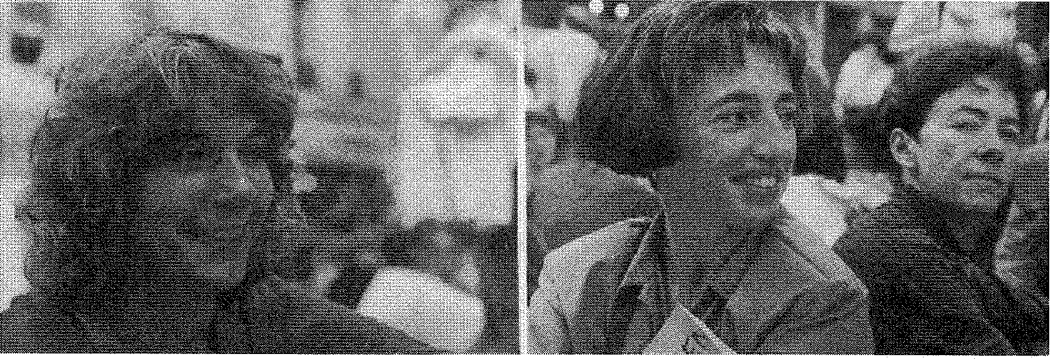

LE TRAVAIL DE CREATION

La première rencontre avec Oscar CASTRO (1) et Sylvie MIQEU s'est faite sur un week-end et nous a permis de commencer à parler de notre boulot quotidien. Oscar nous a demandé de mettre à plat les aspects positifs (aie! aie! aie!...) et négatifs. Chacun est reparti sur le terrain en essayant de penser à des situations concrètes, à les écrire, etc... Ensuite, pendant 10 jours intensifs en Avril, nous avons vu, grâce au professionnalisme, au savoir faire de CASTRO, se mettre en place les pièces de ce puzzle qui est devenu le specta­cle... Nous avons écrit les dialo­gues et les paroles des chansons; les situation jouées ont toutes été vécues et rapportées par l'un d'en­tre nous. Le «retrait d'enfant» par exemple avait été vécu par la col­lègue, 15 jours avant le stage. La chorégraphie et la musique créées au fur et à mesure par Sylvie MIQUEU et Anita VALLEJO, ont

même devant nos collègues, amis, employeurs, etc... Le 11 Avril, cette «première» au Centre Social Cul­turel de TERASSON qui nous avais accueilli pendant le stage, a été un moment très fort pourtout le groupe et aussi pour le public présent. Nous avons compris alors, que tous les Travailleurs Sociaux s'y retrou­vaient, que le ton était juste, à la fois drôle et émouvant et que nous avions évité le piège de la sinistrose. Nous ne parlerons pas ici du con­tenu du spectacle... Il faut venir le voir...

EN GUISE DE CONCLUSION

Reste pour nous une expérience enrichissante qui nous a permis de prendre de la distance avec ce vécu usant, de se regarder fonc­tionner et d'en rire...

Mais aussi d'expliquer
  
différemment ce qu'est notre bou­lot à tous ceux qui veulent bien l'entendre. Ce dernier point nous

ciale».

Nous avons eu la chance de jouer au Bataclan en Mai. Ce fut un suc­cès. Nous y retournerons proba­blement en Octobre. Nous devons maintenant nous organiser, pré­voir le calendrier, les affiches, etc... Nous ne manquons pas de travail.

**Pour «Carré d'AS»,**

**M. GAVILAN**

**M. COMELERAN**

Pour tous renseignements, vous pouvez joindre

Agathe GURTLER Michel PRINA

Antenne Communication Président de l'Association

Maison de la Vie Sociale Tél au travail : 53.04.17.58

53.08.95.22 personnel : 53.07.04.85

*Notes*

1) Oscar CASTRO: réfugié politique, fondateur du théâtre ALEPH en 68, il affirme son parti pris du théâtre des gens, faisant appel à des non-acteurs ou plutôt des professionnels mettant en scène leur métier.



**MMUNiCATiON**

**FiguREs d'ÉpuisEmENT ET**

**L'ECHANGE U**

*ll y a la bonne fatigue. Et il y a la mauvaise. Une nuit répare la bonne. De jour en jour s'accumule la seconde. Vous voilà claqué, flagada, flapi, fourbu, harassé, exténué, sur les genoux, sur les dents, rompu, courbatu, recru, crevé? Ne vous inquiétez pas, vous êtes pris d'une bonne fatigue. Un sain labeur en est la raison. Quelque loisir et la nuit vous remettront d'aplomb. Mais si vous êtes blasé, las, avachi, abruti, esquinté, brisé, accablé, assommé, écrasé, abattu, mort, inquietez-vous: l'épuisement vous guette. Vous êtes pris de fatigue mauvaise, de celle qui ne se répare guère.*

**LE MAL ET LE BIEN**

Elle s'installe, l'insidieuse fatigue, dans votre vie quotidienne. Elle s'incruste dans votre travail, épuise votre énergie, s'insinue jusque dans les rapports de couple. Quelque chose est brisé, le ressort est cassé, le moral est à zéro, vous êtes las, dégoûté, écoeuré, pris d'une indé­finissable langueur, ladéprimevous guette, la libido s'amollit

Cette première figure de l'épuise­ment comporte quelque chose d'éminemment moral. *«Parce que la fatigue en ce temps-là était déjà liée à un sentiment de faute, au point de devenir une douleur aiguè»* (1). La saine fatigue n'était-elle pas celle du bon ouvrier, qu'un sain labeur éreinte et qu'une bonne nuit rétablit? L'épuisement du travailleur social tient ici à un peu de mau­vaise conscience, ou de culpabi­lité. Je n'étais jamais aussi fatigué que lorsque je ne travaillais pas, ou guère, doutant de son sens, me morfondant de son inutilité.

**LES MAUX ET LES SYMPTOMES**

Céphalées, rhumes, maux d'esto­mac, hypotensions, jambes lour­des, mal au dos, somatisation par mimétisme (il arrive que des infir­mières se plaignent des mêmes symptômes que les patients qu'el­les soignent), moindre résistance aux microbes, troubles du som-

meil, irritabilité (l'éducateurdevient imprévisible dans ses relations avec les jeunes, insupportable en réunion de synthèse), voilà quel­que signes et symptômes de la clinique de l'épuisement.

Interrogé, le travailleur fat gué évo­que le surcroît de travail, ses con­ditions pénibles, le manque d'ef­fectif, mais aussi le, manque de reconnaissance, la mauvaise or­ganisation, les difficiles relations au sein de l'équipe. Il porte des jugements désabusés sur le sens de son métier. La conception com­mune qui lie la fatigue au travail, et en particulier à l'excès de travail doit être mise en question. «Il faut se demander plutôt pourquoi on travaille trop, pourquoi certains plu-tôtque d'autres, ... et d'abord qu'est-ce que trop travailler?»(2) C'est parfois l'absence de travail ou le trop peu qui stresse.

La quantité de travail n'est pas en cause, mais le rapport au travail, le sens que l'individu ne lui a pas donné. Les signes cliniques de l'épuisement signalent cette perte de sens, perte à laquelle les tra­vailleurs sociaux répondent, soit par une grande paresse, soit une boulimie d'activisme social.

**LA FIGURE DU NON-SENS**

Vidé, vanné, recru, mais content. Echiné mais satisfait du labeur abattu. Fatigué mais fier du travail qui en est laceuse. La fatigue n'est

pas insensée lorsque la personne fatiguée adonné sens à son travail. L'épuisement révèle à contrario un déficit d'identité professionnelle. Le travailleur social paye cher l'ab­sence d'identité professionnelle stable, celle par exemple du méde­cin ou de l'avocat. Les idéaux font défaut. Max PAGES évoque la *«carence ou déficit de profes­sionnalisation, où les processus de construction de la personnalité professionnelle seraient sans cesse détruits et ne pourraient se développer.* (3)

**LE PUITS SEC ET LA SOURCE**

T **A**

La source est tarie, le puits assé­ché. Vous voilà pompé, vidé, vanné, épuisé, à zéro. Le sol s'épuise par la culture répétée d'un même végétal, qui en absorbe les principes nutritifs. Vidé de sa subs­tance le travailleur social devient improductif. A moins que ce ne soit le sentiment d'improductivité atta­ché à son travail qui l'épuise irrémédiablement.

Car la figure de la citerne, réserve d'énergie percée qui s'épuiserait inexorablement focalise trop l'at­tention sur les stocks, au détriment des flux. L'éducateur croit avoir tout donné; il est épuisé de n'avoir rien reçu. C'est la rupture d'un cy­cle. L'impossibilité d'une commu­nication, avec son mouvement d'in­formations et de réponses. La ré­ponse corporative '<il faut plus de postes» ne rétablit alors rien de cette échange rompu.

Letravailleur social est épuisé parce

qu'il s'est donné sans avoir pu re­cevoir, piégé dans un système où les bénéficiaires de la solidarité sont condamnés à recevoir, sans pouvoir rendre en échange. Les pauvres sont exclus par l'interdic­tion de donner, et l'intervenant so­cial épuisé, par l'impossibilité de recevoir en contrepartie de son action.

Les travailleurs sociaux qui se dé­pensent dans ce rôle de passeur d'aide à sens unique, s'épuisent. sans rémission. Aussi cherchent-ils une issue dans l'échange avec leurs publics, en instaurant les con­ditions de cette communication minimale, celle du donner et du recevoir.

**SE FATIGUER DIFFEREMMENT**

**POUR NE PAS S'EPUISER**

La première figure d'épuisement, celle du bien et du mal, nous rap­pelle que le repos n'y fait rien. En travaillant moins, s'accroît encore le sourd sentiment de culpabilité, celui qui naît d'un sentiment d'inu­tilité ou de non-sens du travail so­cial. La réduction de la quantité de travail ne diminue pas l'épuisement. Les solutions positives sont cher­chées alors: dans l'évaluation du travail social, pour en mesurer l'uti­lité; dans sa gestion entreprenariale pour mettre en valeur son effica­cité; ou dans un léger cynisme qui marque la distanciation critique du travailleur social d'avec le rôle qui lui a été assigné.

La seconde figure, médicale, des maux et des symptômes, montre

vite la limite d'une solution médicamenteuse (le traitement d'un symptôme déplace les mani­festations de l'épuisement sur une autre partie du corps) ou de la stratégie d'évitement (les arrêts de travail répétés, en accusant le di­vorce entre l'individu et son métier, aggravent encore les causes de l'épuisement). La quantité de tra­vail n'est pas en cause, mais le rapport au travail, le sens que l'in­dividu ne lui a pas donné. De nom­breuses méthodes psychothéra­peutiques ou analytiques sont vo­lontiers expérimentées, pour ten­ter de retrouver le sens perdu du travail social. Les solutions indivi­duelles les plus variées sont aussi pratiquées, parfois avec bonheur. Mais la mode dominante est à l'af­firmation du métier, une déonto­logie, une logique corporative.

La troisième figure ou représenta­tion n'est pas en soi la plus juste, mais elle est, je crois, plus produc­tive. L'épuisement résulte d'un déficit d'échanges, une rupture de communication, une écologie rom­pue. Les travailleurs sociaux cher­chent alors à quitter cette position de détaillant d'aide sociale, de dis­tributeur d'assistance, et produc­teur unilatéraux de normes, au pro­fit de la fonction de «commuta­teur», et médiateur. Ils puisent leur énergie dans la mise en réseaux, la création d'échanges, la signature de contrats.

Rompant avec le modèle de l'as­sistance où l'Etat enfermait les exclus dans le rôle de récepteur passif, les médiateurs sociaux fa­briquent le marché social, celui où tous les individus peuvent apporter et recevoir, échanger, tisser des liens. Leur nouveau job est de per­mettre le feed-back, et l'auto-orga­nisation. Ce n'est pas de tout re­pos, mais régénérant.

**Jean-Claude BARDOUT**

conseil en communication

sociale

*Notes*

1 Peter HANDKE, Essai sur la fatigue, Ed. Arcades Gallimard 1991

2 Max PAGES, in Nicole AUBERT, Max PA­GES, le stress professionnel, Collection rencon­tres dialectiques, Ed. Klingsieck, 1989

3 idem

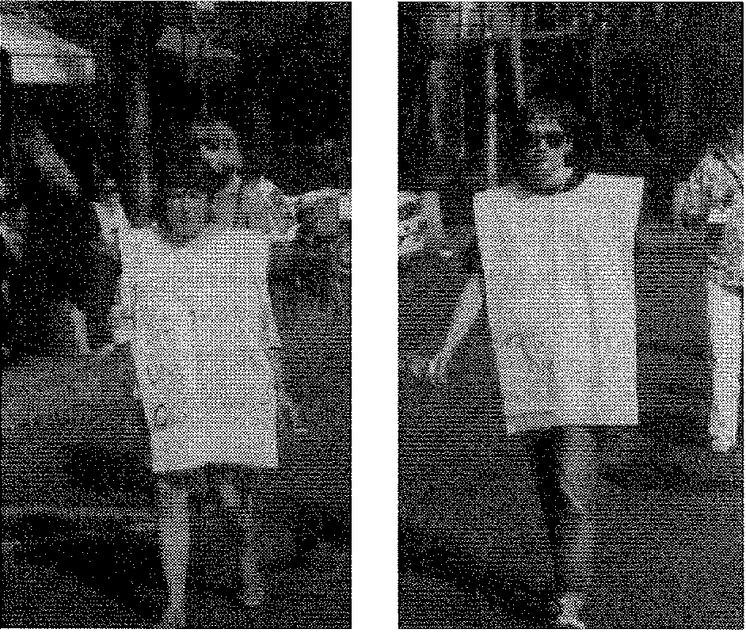



*pour une*

U E *réappropriation, par*

*les travailleurs*

*sociaux, du sens de*

*leur expérience*

*professionnelle.*

***La pratique (1) en travail social dépend, bien sûr, de la formation reçue, des grands axes d'une politique sociale à appliquer et, par suite, de la commande émanant de l'institution de tutelle. Cependant on peut constater qu'elle s'appuie surtout sur une expérience cumulée face aux problèmes rencontrés et negociés dans des relations engagées avec les usagers. Cette expérience, très riche constitue un ensemble de savoirs, (savoir faire, savoir-être, etc.) que les travailleurs sociaux «capitalisent», en quelque sorte et intègrent dans leur horizon professionnel et existentiel.***

Chacun est bien conscient de l'exis­tence d'un tel gisement, il n'en est, cependant, jamais question officiellement. L'institution compte sur les effets de ces savoirs incor­porés qui ne requièrent pas de formation spécifique, ni n'appel­lent à promouvoir les intéressés : toute habileté ou connaissance acquise en situation de travail *va de soi,* n'est pas reconnue comme professionnellement qualifiante. L'efficacité des travailleurs sociaux est attendue et bien accueillie le cas échéant, mais aussitôt identi­fiée comme résultant de politiques sociales «avancées».

Une telle occultation des ressorts essentiels de l'action sociale «de base» par l'instance bureaucrati­que souligne, comme nous le ver­rons plus loin, l'importance des enjeux relatifs à la production de connaissances dans le champ so­cial. Il apparaît, en effet, que *les travailleurs.sociaux sont dessaisis de cette richesse qu'ils tirent de leur expérience relationnelle.* C'est vrai particulièrement des assistan­tes sociales polyvalentes de sec­teur qui ne se reconnaissent plus dans le produit de leur travail.

Nouveaux O.S. de la société post­industrielle, elles assurent un ser­vice le plus souvent détourné de son but initial, car s'il débute par une communication inter-person­nelle il ne s'y achève quasiment jamais.

En effet, l'institution qui commande le fonctionnement du service en question (2) est dans la position de redéfinir légalement les formes «acceptables» du lien social (3) (c'est elle qui - au nom de la loi et, d'ailleurs, en collaboration étroite

avec l'appareil judiciaire - dit ce qu'est l'insertion, la marginalité, le caractère dangereux d'une situa­tion et détient le monopole des normes en matière de relations sociales et de moralité publique). Par ailleurs, elle ne restitue pas à ses agents les plus actifs et créatifs les savoirs d'expérience produits par leur pratique avec les usagers. Le malaise qui en résulte a été largement évoqué ces vingt der­nières années, montrant assez clai­rement l'aliénation touchant l'iden­tité et la professionnalité des tra­vailleurs sociaux apparaissant de plus en plus comme les exécutants d'un programme élaboré en de­hors d'eux et qui les dépasse large­ment.

Si l'on se rapporte au tableau No 1 qui tente de situer les T.S. par rapport à leurs principaux partenai­res, on voit que si une pratique (productive de savoir) existe dans la relation quotidienne avec les usagers, c'est seulement dans le discours scientifique (se réclamant de la «recherche») qui traduit cette pratique et celui de l'administration qui la gène (sous couvert d'une «politique sociale») que le savoir apparait institutionnellement re­connu. Il faut en convenir, un cli­vage s'opère, a l'intérieur même du social, entre une dimension insti­tuée, l'appareil d'Etat et une di­mension instituante représentative de la créativité sociale (5).

**LA RECHERCHE SOCIALE, QUELS EN JEUX?**

Ce qui est observable, dans le ta­bleau nol , c'est la rupture entre un

travail réel sur la *demande et la parole* des gens et l'interprétation de ce travail, au plan politico-institutionnel et universitaire en ter­mes de «service» et de «traitement des problèmes sociaux», L'enjeu est, ici, d'énoncer les principes de l'intervention sociale. Quelle forme doit-elle prendre, quel sens lui don­ner? (Quel seuil de pauvreté re­quiert une aide financière ? Dans quel(s) cas faut-il tolérer une ex­pulsion.? Qu'est-ce que la marginalité? Comment évaluer et éventuellement réajuster son ac­tion et en fonction de quels critères ou de quelle légitimité ?).

A cet égard, il est important de remarquerque la question de l'éva­luation se situe rarement au niveau du travail quotidien mais devient la «chose» de l'institution (6) qui l'iden­tifie au calcul du rendement, de l'efficacité et de la conformité des réponses à ses directives. C'est également la tache des «cher­cheurs» dont le «rapport» n'apparaît que sous la forme d'un «papier» (7) rendant peu compte de la pratique dont il est, ici, ques­tion : ils ont, comme les administra­tifs, eux-mêmes, leur propre logi­que d'action en référence, cette fois-ci, à des valeurs qui apparais­sent souvent «étranges» aux prati­ciens par leur académisme.

Voilà pourquoi il est nécessaire que s'opère une réappropriation par les T.S., de l'outil théorique qu'ils livrent à l'institution, sans en être vraiment conscients. Comme

l'écrivent C. MARTIN et M.H. SOULET, «Dans la mesure où la recherche sociale participe fortement à une production de sens et à une légitimation des pratiques et des champs professionnels, s'assurer la maîtrise des défini­tions de sa nature et de ses finalités constitue un enjeu important pour les divers acteurs» (8). Cette réappropriation n'est réalisable que si les travailleurs sociaux mènent eux-mêmes une analyse de leur démarche pour savoir ce qu'ils font en réalité, les ressources qu'ils uti­lisent pour y parvenir, le sens qu'ils donnent à leur action : «Nous de­vons savoir, nous déclare une jeune A.S. en formation, ce que nous voulons défendre et être capables de le négocier.»

**TRAVAILLER AUTREMENT**

Il faut donc redéfinir la pratique des T.S. comme intégrant, sur le ter­rain de leur pratique, une recher­che sur les savoirs qu'ils produi­sent (9). La réappropriation en question passe par une théorisation, c'est à dire une mise en forme des savoirs à réinvestir dans une action (devenant par là-même expérimentation, co-forma-tion permanente), et l'émergence d'une culture dans le champ social (10). Ce que nous entendons, ici, par «travailler autrement», c'est justement articuler social et cultu­rel, désenclaver le social comme *assistance reproductived'un* ordre et faire du social un projet de so­ciété, «l'accompagnementdu corps

*Notes*

1. Nous avons tenté de définir cette notion de la façon suivante : «tout acte qui intègre dans son accomplissement la représentation du rapport existant entre les objectifs poursuivis et les ressources à mobiliser et à mettre en oeuvre pour réaliser un projet.» in : «Prati­ques sociales en formation», communication au colloque du RHEPS, Université de Stras­bourg, Département de la Formation Perma­nente octobre 1990
2. C'est bien le terme approprié dans la mesure ou les débats ne se comptent plus, aujourd'hui, au sein du travail social et que l'institution est souvent mise en questions, ce qui est, sans doute, une forme de résistance contre l'inscription du travail social dans le secteur bureaucratique.
3. J. BEAUCHARD, dans son éditorial à un ouvrage collectif sur le lien social, va jusqu4 à parler d'un refoulement de la socialité :'La gestion de la demande sociale (...) implique une spécialisation qui subordonne à ses fins le quotidien (...) Contrôlée, prise en charge, la part discrète de la vie se laisse dissoudre dans un espace collectif, des automatismes froids règlent les rapports intimes, un ordre social programmé s'instaure» Bulletin de l'As­sociation internationale des sociologues de langue française, Actes du Xllème colloque, Université Toulouse-le-Mirail, 1988, p.8.
4. Indiquons, à titre d'exemple, J.M. GENG : Mauvaises pensées d'un travailleur social, Seuil, 1977, M. VINGRE : Le social c'est fini, Autrement 1980, M. l'HIEKRY «Malaise dans le travail social» Economie et Humanisme. 1985, «Partenaire ou paratonnerre ?» Actua­lités Sociales Hebdomadaires, 1986, E. AUGER, «Péril en la demeure», éditorial du no 31 de la revue PEPS, nov-dec 1989., p.3, «Crise du social», Mire Info, no 23, juin 1991, pp3-10, etc...
5. En affirmant l'existence de ce clivage nous ne voulons pas signifier pour autant que tout est négatif sur le versant institutionnel, mais affirmer que ce dernier est improductif, en tant

***Tableau I***

*commande rapport*

ETAT-POUVOIRS LOCAUX (commande, gestion, décision

RECHERCHE SCIENTIFIQUE
  
(oodèles théoriques,
  
études, évaluation)

|  |  |  |
| --- | --- | --- |
| *rapport hiéarchiques  (communication descendante)* | *collecte de données* | |
|  |  |
|  |  |  |

|  |  |  |  |  |  |
| --- | --- | --- | --- | --- | --- |
| TRAVAIL SOCIAL  (pratique) | | | *demande*  illEesommullommemaw  *solution provisoire* | USAGERS  (demande) | |
|  |  |  |  |  |  |



social en travail» (11).

Nous avons fait, dans un article précédent (12), allusion à une «mé­thode» de *bilan expérientiel* et de *formalisation des savoirs* (13), con­sistant en une opération sur l'expé­rience qui rend possible «l'accou­chement» d'un projet, celui qu'un sujet peut actualiser en mobilisant ses propres ressources, non seu­lement ses acquis, mais encore ceux du réseau de ses relations partenariales (produit de ses expé­riences sociales). La nécessité d'établir un profil expérientiel per­sonnel est ici soulignée car il im­porte, pour les T.S. de travailler en cohérence avec leur propre projet c'est,en effet, lui qui donne sens à leur pratique professionnelle. Ce bilan implique une autre opération, celui de la *formalisation de l'expé­rience* c'est-à-dire la mise à jour des modes de production de sa­voirs utilisés dans la pratique pour que ceux-ci constituent des outils transmissibles et attestant d'une «culture du social» (14). Le tableau no 2 résume, à grands traits, le mécanisme de détournement et de réappropriation du sens pour en souligner l'importance stratégique. Une telle méthode pourrait contri­buer à renforcer la tendance a

u changement par son rôle *d'ac­compagnement* des travailleurs sociaux.

**POUR UNE STRATEGIE DU SENS**

Si, comme nous le pensons, toute pratique est une théorie en acte, *une théorie ne se constitue comme savoir que dans la mesure ou elle est ressaisie, extraite de la prati­que ou elle se trouve engagée (15).* Formaliser leur expérience est donc un moyen pour les travailleurs so­ciaux de valider leur démarche, faire reconnaître leur profes-sionnalité, acquérir une autonomie relative par rapport à l'institution qui leur renvoie, par un jeu d'ima­ges (déformées du fait de la struc­ture hiérarchique), une représen­tation faussée de leur métier.

Les T.S. doivent donc comprendre qu'ils détiennent eux aussi un pou­voir, celui de donner un sens à l'exercice de leur profession, en le rapprochant de celui de leur projet de vie, ou mieux, en l'y faisant correspondre et qu'ils doivent refu­ser obstinément de recevoir ce sens de l'extérieur. Ce que nous nom­mons «stratégie du sens» est une pratique inventive rendue possible du fait que l'action sociale sur le terrain échappe souvent, pour une grande part, au contrôle de la ges­tion institutionnelle. Travailler dans l'informel peut sembler moins ren­table, mais en réalité une plus grande adéquation entre l'activité professionnelle et le projet person­nel produit un bénéfice, symboli­que au plan individuel, qui à des conséquences matérielles nota­bles,

En effet, c'est l'absence de sens et de finalité perçus (16) - bien plus que l'éternelle «insuffisance des moyens» mise en cause - qui est imputable à ce que l'on appelle «l'épuisement professionnel», c'est-à-dire, du point de vue de l'entreprise, une moindre capacité à mobiliser énergie et ressources nécessaires pour accomplir une tâche. Dans ces conditions, l'as­sistante sociale, par exemple, est moins efficace, à la limite absente, voire malade (la considération du coût social de la dépression, dans les professions en question ici, n'est pas négligeable)

Par contre, l'émergence du projet personnel (celui de l'usager aussi) et son investissement dans l'action sociale peut transformer complè­tement la donne. Ainsi *l'assistance,* si longtemps dénoncée pour son idéologie implicite et, depuis quel­que temps, pour la lourde charge financière qu'elle représente, de­vient *coopération* quand l'usager est réellement impliqué dans l'ac­tion menée ; de captif il devient actif, (sa propre énergie alimente l'économie du système et rend ce dernier capable de fonctionner). Ce qui nous amène à conclure que l'outil de communication doit être utilisé comme un levier de change­ment et un moyen de production collective de sens dans ce que seront, demain, les nouvelles en­treprises du social.

**Jean Luc DUMONT**

*Tableau 2*

**ENJEUX**

|  |  |  |
| --- | --- | --- |
| **REPRODUCTION**  (politique institutionnelle) | |  |
|  |  |  |
|  |  |  |
|  |  |  |

**EXPERIENCE**résultante de l'action
  
sociale

**détournement**

**PRODUCTION** (créativité sociale et détournement)

**-11> réappropriation** (validation de l'expérience ptofessionnelle, bilan, évaluation personnnelle)

Changement

|  |  |  |
| --- | --- | --- |
| **savoir à intégrer**  au système déjà existant | | **savoir à réinvestir**  dans la pratique sociale en lien avec le projet des acteurs individuels assistants de service  social gers |
|  |  |
| **ORDRE** | | **CHANGEMENT** |

**FINALITE**



**L'EV**

**COM**

**DE CH**

*Notes (suites)*

qu'il ne fait que traiter et gérer des éléments de connaissance produits sur le terrain par T.S. et usagers.

C'est l'idée d'une négociation ouverte perma­nente avec l'institution et, contrairement à ce qui apparaît dans le tableau ci-dessus, d'une communication ascendante avec l'adminis­tration. Ainsi l'usager, impliqué dans la re­cherche deviendrait acteur. T.S. et chercheurs coopéreraient à une même pratique (ce qui existe déjà mais seulement de façon ponc­tuelle et a titre expérimental, le pointillé sur le tableau no 1 indique donc un canal de com­munication à exploiter davantage).

1. Cf L'évaluation au pouvoir, Revue POUR, no 107, juin-août 1986.
2. Rapport demandé par l'institution ou, pa­radoxalement, «communication» dans les col­loques entre spécialistes

8 «Recherche en travail social ou travail so­cial en recherche» in : Lectures sociales du travail social (ss la dir de F. BAILLEAU, N. LEFAUCHEUR, V. PEYRE, Ed. Ouvrières, 1985, p.78.

1. «La relative inorganisation de la recher­che sociale et la difficulté de la construire comme champ scientifique sont en fait inhé­rentes à sa nature de carrefour des intérêts contradictoires des décideurs, des praticiens et des chercheurs. Les tentatives d'appropriation de la recherche sociale par ces logiques particulières constituent ce do­maine comme source de production/repro-duction de l'intervention sociale, mais aussi comme domaine prétexte, les enjeux essen­tiels n'étant pas ceux annoncés la produc­tion de connaissances.» Ibidem.
2. Il s'agit de ressaisir les représentations et modes de sociabilité dans le travail social, les formes de culture qui s'y développent afin de comprendre les décisions qui s'y [opèrent.et](http://opèrent.et) les types d'organisation sociale qui s'y dessi­nent.
3. C'est le titre d'une conclusion que l'on peut lire dans un no spécial de la revue Esprit, Pourquoi le travail social ?, no 4-5, avril-mai 1972, p. 236.
4. J.L. DUMONT, G. GIBERT : «Le brico­lage du social, précarité et pratiques informelles en travail social» Revue PEPS, no 35, nov.-dec. 1990, pp. 9-12
5. J.L. DUMONT et M.C. SAINT PE, La méthode du profil expérientiel, Lausanne, Far éditeur,1990
6. Comme on le ferait d'une culture d'entre­prise en insistant sur l'importance des pro­cessus de communication dans l'analyse et l'accompagnement des changements socio­culturels
7. Ce que nous appelons «savoir expérienceL» (cf La expérienceL du profil expérientiel, op. cit.)
8. et ses conséquences (perte d'identité,par exemple) sont elles-mêmes renforcées par les blocages du système administratif et la banalisation, voire l'automatisation des pro­cédures dans le champs social. Dans cette perspective, on peut dénoncer la tendance ingénieriste et certains non-sens comme par exemple, l'élaboration de logiciels RMI.

*C'est un autre visage de l'évaluation que F.BLONDEL nous présente.*

*Au delà des a priori traditionnels sur l'évaluation-contrôle, l'auteur nous explique en quoi "I"évaluation-dynamique» peut permettre une participation plus active des travailleurs sociaux à la lecture de leurs institutions. Outil de formation, l'évaluation dynamique contribue à modifier ce rapport homme-organisation et prévient ainsi l'installation des symptômes de l'épuisement professionnel.*

L'évaluation fait partie des instru­ments modernes de gestion des entreprises privées et publiques. La décentralisation a eu pour effet de modifier l'équilibre et la légiti­mité des interventions publiques entre l'Etat et les collectivités loca­les. La nécessité de réfléchir à la pertinence des activités, au mode de financement et d'organisation des services publics s'impose aux décideurs parce qu'il leur faut faire des choix et légitimer leurs actions. Si la demande d'évaluation corres­pond au besoin de se doter de nouvelles méthodes de gestion, il faut distinguer l'évaluation du con­trôle, et à l'intérieur de l'évaluation, distinguer l'évaluation comparative, analytique, dynamique. Après avoir brièvement positionné les types de contrôles et d'évaluations , nous développerons l'intérêt que peut revêtir l'évaluation dynamique pour les organisations oeuvrant dans le champ du travail social.

Dans les organisations publiques l'évaluation dite de contrôle porte en général sur la conformité de l'activité à un certain nombre de règles et de normes. C'est le cas du contrôle de régularité dont l'ob­jectif est d'apprécier la légalité des opérations. Le contrôle du respect des instructions et des règles ana­lyse quant à lui les conditions dans lesquelles les services exécutent les instructions, circulaires, règle­ments, et vise à mettre en évidence

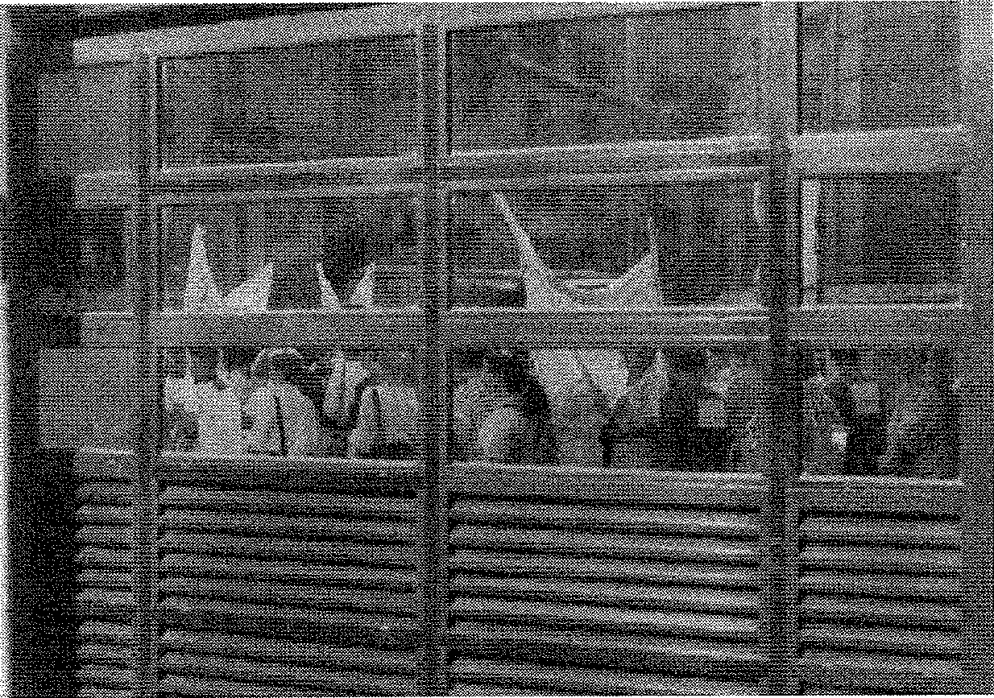

les difficultés d'application, tente d'apprécier les écarts entre le droit et le fait, les principes et la prati­que. Le contrôle de gestion s'atta­che à l'analyse des coûts mis en rapport avec le service rendu; il vise donc l'appréciation des cou­ples dépenses-rendement, coût-efficacité.

Enfin, le quatrième grand type de contrôle est celui d'utilité sociale qui tente de procéder à l'évaluation collective d'un service, donc d'une politique. Il cherche à répondre à la question de l'adéquation entre la «cible visée» et la «cible atteinte». Pour conclure sur le contrôle, on peut remarquer qu'il est effectué à posteriori de l'action, qu'il ne s'in­terroge jamais sur les conséquen­ces des actions entreprises, qu'il constate les écarts sans pour autant expliciter les processus qui les pro­duisent.

Ces contrôles, appelés parfois abusivement évaluations, sont sou­vent vécus par les travailleurs so­ciaux comme des verdicts venus de l'extérieur ayant pour fonction d'accroître l'emprise de l'organisa­tion sur l'acteur et son action en ne considérant l'interprétation de l'ac­tion qu'au travers des données quantitatives plutôt que quali­tatives.

Mais pour revenir à l'évaluation, on peut dire qu'il en existe trois grands types utilisables dans les entrepri­ses publiques.

L'évaluation comparative qui tente de mesurer l'effet d'une action par comparaison dans le temps ou par rapport à des situations équivalen­tes. L'évaluation analytique a pour objet l'élaboration d'un diagnostic en restituant l'action à évaluer dans son contexte afin d'analyser l'en­semble des éléments internes et externes qui déterminent le com­portement des acteurs et leurs interactions. Enfin l'évaluation dy­namique a pour objet la prise en compte du rapport entre une action et le système d'organisation qui la produit. En effet, les possibilités d'agir sont fonction des performan­ces du système d'organisation dans lequel on agit. L'évaluation est opérante si elle s'intègre à l'organi­sation comme un processus «ac­tif» Permettant aux agents de com­prendre et d'analyser ce qu'ils pro­duisent afin d'adapter le fonction­

nement de leurs organisations aux missions qui leur sont confiées.

Aussi, de l'objet de l'évaluation dynamique découlent les princi­pes fondamentaux qui orientent la méthode, à savoir :

- l'évaluation dynamique est un instrument de pilotage de l'action pour l'organisation qui la produit; - l'évaluation dynamique est cen­trée sur les systèmes d'action plu­tôt que sur les performances indivi­duelles;

- l'évaluation dynamique est un processus d'apprentissage qui permet aux différents acteurs im­pliqués dans le système d'acquérir des connaissances sur le fonction­nement de sa propre organisation et sur les rapports que celle-ci en­tretient avec l'environnement;

- l'évaluation dynamique articule deux logiques, celle de l'action et celle de la réflexion, intégrant ainsi le temps de l'analyse dans celui de l'action, et par là vise à modifier les rapports entre les acteurs institutionnels et les acteurs so­ciaux;

- l'évaluation dynamique intègre les points de vue des bénéficiaires de l'action et aussi bien que ceux des partenaires externes à l'orga­nisation de référence de l'action. Cette démarche privilégie ainsi l'or­ganisation dans ses rapports avec la société, l'environnement et intè­gre l'évaluation au propre système d'action, tout en prenant en compte les paroles des bénéficiaires. Il convient de dire ici que cette mé­thode n'est pas exhaustive, mais complémentaire aux autres formes d'évaluation évoquées plus haut.

Sans aller plus loin dans l'exposé strictement méthodologique relatif à l'évaluation dynamique (I) il con­vient de développer dans ses as­pects opératoires en quoi l'évalua­tion dynamique peut être un sou­tien logistique au pilotage de l'ac­tion, un outil de méthodologie de montage de projet (2), et montrer en creux ce qui sépare l'évaluation dynamique de la culture inscrite dans les contrôles.

Dire que l'évaluation est centrée sur les systèmes d'actions plutôt que sur les performances indivi­duelles des acteurs de l'organisa­tion c'est faire l'hypothèse que les logiques institutionnelles et organisationnelles dépassent et sur-déterminent dans une certaine mesure le comportement de l'ac­teur individuel. Cela ne sous-en­tend pas que l'acteur subit l'organi­sation: il «travaille» avec, mais que la production de l'acteur donc l'ac­tion ne peut être évaluée qu'en référence à l'organisation qui la produit. Ce dispositif de régulation institutionnelle tente donc d'inté­grer dans un même processus, nécessairement dialectique, les résultats de l'évaluation et la con­duite de l'action. Cette démarche amène l'évaluation à être intégrée dans l'organisation et donc à per­dre ses vertus de neutralité, de scientificité et d'objectivité domi­nées par l'expertise externe. Le dispositif d'évaluation est donc conçu pour proposer une média­tion entre les différents éléments contradictoires:

- être congruent avec la culture organisationnelle tout en étant un

levier possible de transformation de cette culture;

- permettre de légitimer l'action des acteurs tout en étant un moyen de discuter et d'en analyser la pertinence;

- développer les zones d'autono­mie d'action et de responsabilité tout en assurant une plus grande maîtrise du système d'action.

En ce sens l'évaluation devient aussi un enjeu de pouvoir parce qu'elle se compromet dans l'action et est traversée par les contradic­tions de l'action dont elle devient un élément. Mais elle acquiert une légitimité suffisante, par sa fonc-

tion de communication
  
institutionnelle et de régulation entre les acteurs, pour proposer et rendre recevable au sein de l'orga­nisation une autre lecture des ré­sultats de l'action que celle que l'organisation propose.

Enfin, l'évaluation dynamique est un dispositif de formation dans la mesure où le diagnostic est une co­production des acteurs de l'organi­sation et des évaluateurs. Les dif­férents groupes d'acteurs repré­sentatifs de l'organisation ont au cours du travail pu concevoirque le moyen de recueillir des informa­tions pour effectuer un diagnostic pouvait être approprié par eux mêmes comme une nouvelle fa­çon de faire, une fois que la mé­thode a fait la preuve de son efficience. L'évaluation dynamique autorise ainsi l'expérimentation de nouvelles pratiques. c'est aussi le moment où les acteurs verbalisent leur savoir sur l'organisation et l'ac­tion: cet espace de formation est un lieu d'expression et de capitalisation du savoir. La produc­tion du savoir modifie le rapport que les acteurs entretiennent avec l'organisation et en ce sens cette production active du savoir trans­forme la culture de l'organisation.

Dans cette perspective la produc­tion dynamique du diagnostic par les acteurs permet au dispositif d'évaluation d'être à l'articulation du moment de diagnostic et du moment d'élaboration de solutions pour atténuer les écarts entre la réflexion et l'action.

Cette dynamique proactive permet d'apprécier le degré d'adaptation

des logiques de fonctionnement interne de l'organisation avec les objectifs économiques et sociaux. Ainsi les acteurs, les travailleurs sociaux ont un espace de distanciation et de valorisation de leurs pratiques en même temps qu'ils peuvent être force de propo­sitions dans le cadre des contrain­tes et des objectifs de l'organisa­tion. Mais pour parvenir à ces ef­fets, il est nécessaire que le statut de la commande de l'évaluation soit très claire. On ne peut pas imaginer que la commande émane uniquement de la direction, elle doit dès le départ impliquer les acteurs. On devrait même oser dire que c'est aux acteurs de faire la demande d'évaluation.

Sinon le risque est grand de glisser de l'évaluation au contrôle,

c'est à dire d'être dans la situation où les acteurs subissent une éva­luation qui se fait contre eux au profit d'un commanditaire abstrait. C'est pourquoi, d'un point de vue opératoire, on doit se poser des questions en amont de l'évaluation telles que:

- quels partenaires vont y être im­pliqués et comment ?

- seront-ils tous présents pendant tout le processus évaluatif ?

- comment définir le choix, la place et la fonction des acteurs de l'éva­luation ?

- comment impliquer de manière

active les bénéficiaires finaux de l'action ?

Il est donc nécessaire à l'organisa­tion d'effectuer un travail préalable sur ces enjeux et de les négocier avec les partenaires susceptibles de participer à l'évaluation. L'évaluation prend en compte la dimension temporelle des actions de l'organisation et les contraintes qu'elle sous-tend.

Pour conclure, on peut dire que si l'évaluation doit être un outil de formation et de développement des acteurs par l'adoption d'une mé­thode démocratique et participative, elle doit aussi prendre en compte: - les liens entre les conditions d'ac­tion et les conditions de la produc­tion

- l'articulation entre réflexion et action.

Ceci suppose que l'on distingue ce qu'il y a précisément à évaluer et que l'on sépare les objectifs de l'évaluation des objectifs de l'ac­tion.

**Frédéric BLONDEL**

Chercheur Consultant au labora­toire de Changement Social Université Jussieu Paris VII

*notes*

(I) L'Evaluation Dynamique des Organisations Publiques, .Fraisse, Bonetti, V.de Gaulejac. (2) Méthodologie de Montage de Projet, B.Allen, L.Conan, Bonetti, document disponible au CSTB.

publicité

**USURE DE L'INSTITUTION**

|  |  |
| --- | --- |
|  | La prise en charge de psychotiques dans une MAS  **Daniel BRANDEHO**  *Préface de Roger Genfis*  EDITION ENSP  Ecole Nationale de la Santé Publique Av. du Professeur Léon Bernard 35043 RENES Cedex  EDITEUR |

|  |  |  |
| --- | --- | --- |
|  | **ASSISTANT**  **METIER QU 0** |  |

***Sil y a un temps pour la réflexion, il faut un temps pour l'action. Depuis le 16 septembre 91, les assistants de services sociaux sont en grève reconductible. Par son ampleur, la manifestation nationale du ler Octobre a montré la détermination d'une profession dévalorisée et déqualifiée, qui réclame une reconnaissance de leur diplôme bac + 3 une revalorisation du salaire et plus de moyens pour travailler.***

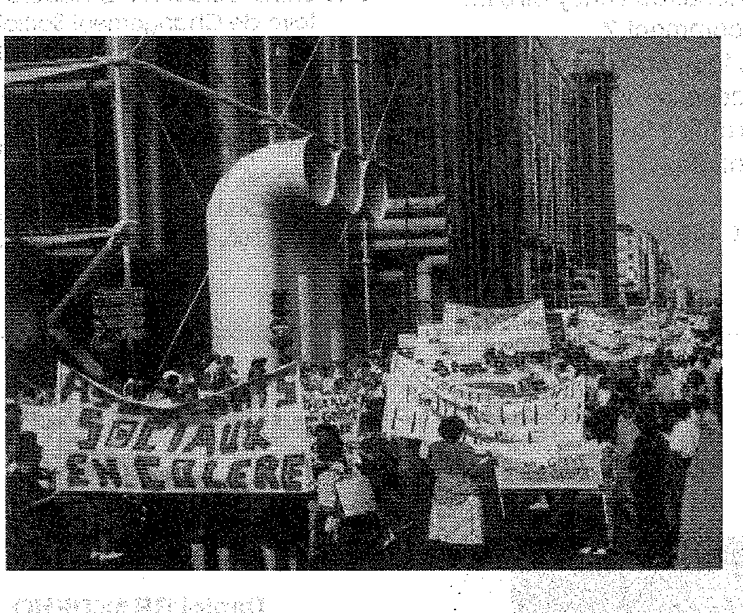

**HISTOIRE DU MOUVEMENT**

En juillet 1989, alors que la moitié de la profession est en vacance, le gouvernement homologue le di­plôme d'assistant de service social au niveau 3, c'est à dire équivalent à un niveau universitaire Bac + 2. En octobre de la même année, l'A.N.A.S. alerte la profession.

Est alors crée le comité national d'action (C.N.A.), composé de syndicats et d'associations

(C.N.E.S.S, l'A.N.A.S.). A son ini­tiative, des comités d'action s'or­ganisent en province pour mobili­ser les A.S. Un grand rassemble­ment aura lieu en Mars 1990 où 5000 professionnels manifestaient. Pour temporiser, Mr EVIN nomme un groupedetravail, baptisé groupe Tisserand (du nom de parlemen­taire chargé d'en assurer la coordination),Si Le C.N.A. se joint à la réflexion sur l'évolution des professions sociales, les assistants sociaux s'inquiètent sur la portée de ce groupe.

En Juin 1990, les AS d'He de France s'organisent en collectif: le CASIF. En Novembre de la même année, les collectifs de toute la France se rassemblent en coordination natio­nale : la C.O.N.C.A.S.S. Des ac­tions au niveau départemental et à l'échelon •national sont organi­sées grèves, lettres aux élus, rassemblements,...

En Décembre 1990, la CONCASS organise la collecte des diplômes d'assistant de service social bar­rés d'un trait rouge avec la men­tion : Bac+3 = niveau IL Ils seront remis par une délégation au Minis­tère des Affaires Sociales. La réou­verture du dossier d'homologation de D.E n'aboutit pas et tombe dans les oubliettes en même temps que le ministre I

**LA COLERE MONTE**

i.e.9 Juillet 1991, la CONCASS est reçue par Mr COSTE, con­seiller technique pour l'intégration et l'action sociale au cabinet de Mr BIANCO. Pour la coordination; c'est la reconnaissance de son exis­tence; Mr COSTE promet que le dossier d'homologation serait réouvert dès la parution des nou­veaux statuts de la fonction publi­que territoriale prévu vers la fin du mois de Juillet. En septembre, Le dossier reste en l'état et Mr COSTE répond simplement qu'il n'est pas de sa compétence. Le dossier na­vigue alors entre les différents mi­nistères (finances, intérieur etfonc-tion publique) !

Le collectif d'He de France décide d'une grève reconductible`à comp­ter du 16 Septembre. Aux assis­tants sociaux de la polyvalence, viendront se joindre ceux des C.A.F, de la sécurité sociale, de l'A.P. etc.

Des initiatives locales sont me­nées dans les départements, augu­rant des entrevues et le soutien de personnalités politiques. Quelques jours après, un appel à une mani­festation nationale le 1er Octobre 91 est lancé. Huit mille assistants sociaux sont venus manifester dans les rues de Paris; prés de 30 dépar­tements étaient venus se joindre à cette journée que l'on peu qualifier d'historique dans une profession traditionnellement peu mobilisable. Il n'est pas inutile de rappeler que le CASIF, à l'origine de cette grève est un collectif d'assistants sociaux syndiqués et non syndiqués, de la fonction publique et du secteur privé. L'appel à la poursuite de la grève sur tous les départements a été proposé à l'issu de l'A.G., les «collègues» de la province appa­raissent moins mobilisés que ceux de la région parisienne.

**UN RAS LE BOL DEJA**

**A N CI AN**

L'état des lieux de la profession est suffisamment inquiétant pour qu'on y porte une attention : dégradation des conditions de travail, postes vacants de plus en plus nombreux

(le chiffrede 850 a été avancé), des missions ou responsabili­tés supplémentaires de plus en plus importantes (RMI, agrément Assistantes Mater­nelles...). La gravité des situa­tions rencontrées devient de plus en plus complexe et né­cessitant une mobilisation plus intense. Dans ces condi­tions, l'aide apportée se ré­sume parfois à des panse­ments sur une jambe de bois !

Ce constat mainte fois répété

à pour origine un passé déjà an­cien. En 1940 (1), alors que la notion de polyvalence de secteur était réaffirmée, le problème des postes vacants, de la sous rému­nération et de l'hémorragie des professionnelles vers les secteurs privés plus lucratifs, se posaient avec acuité. Vingt ans après, la circulaire de Mars 65 faisait réfé­rence au malaise de la polyvalence qui est devenue trop lourde à por­ter par suite du manque d'assis­tants sociaux et de la multiplicité des taches accumulées sous cette

appellation» (2).

Ce thème récurent du malaise n'est donc pas nouveau et les différen­tes réorganisations des services sociaux se sont toujours soldées par une incapacité à donner au service social une reconnaissance et les moyens pour assumer ses fonctions.

**LES PERSPECTIVES DU**

**MOUVEMENT**

La colère gronde depuis plusieurs semaines et la mobilisation se dé­veloppe à grande vitesse. Si le mouvement de grève se poursuit, c'est que, quelque soit leur statut ou leur lieu de travail, tous les assistants sociaux se retrouvent, avec leur particularité, dans des revendications qui leurs sont com­munes. La fermeté du mouvement est à la mesure du mépris affichés par les pouvoirs publics qui conti­nuent à refuser le principe d'une table ronde inter-ministérielle à l'hô­tel Matignon, qui permettrait une concertation entre les différents ministères concernés par le «dos­sier».

La diversité des fonctions et des statuts des assistants sociaux sont

autant d'écueils que le mouvement devra franchir. Les tentatives ac­tuelles du conseiller de Mr BIANCO de déplacer les revendications à des solutions négociées selon les employeurs et selon les accords DURAFOUR (refonte des statuts de la fonction publique) répondent à la logique de: la division. Les: récentes entrevues de la déléga­tion du collectif montrent que per­sonne, au gouvernement, ne sent concerné ou habilité à chercher des solutions.

L'avenir du mouvement résidera

certainement dans sa capacité à mobiliser les autres professions sociales du secteur sanitaires et sociales. Si le caractère corpo­ratiste du mouvement a été néces­saire, en terme d'identité profes­sionnelle, il nous semble, à court terme, un handicap. Cette ques­tion avait déjà été abordée lors des états généraux de la profession en Juin dernier; elle se poursuit, avec difficulté, dans les débats actuels. L'élargissement du mouvement vers les autres travailleurs sociaux nous parait important pour plusieurs raisons qui tiennent à l'histoire de la profession et à sa pratique pro­fessionnelle qui oblitèrent les pos­sibilités de réussite «stratégique». Examinons ces aspects tout à tour:

HISTORIQUEMENT, les assis­tants sociaux ont toujours été très corporatistes; à la différence des autres professions sociales, l'exer­cice de la leur est sanctionné par l'obtention du diplôme d'état (3). Une réalité qu'il ne s'agit pas de dénoncer mais qui explique, en partie , le caractère «protection­niste» de la profession. De plus, la spécificité de ses tâches lui con­fère in certain «prestige» (4) vis à

vis des autres travailleurs sociaux.

LA CULTURE PROFES­SIONNELLE (5) des assis­tants sociaux privilégie une approche individuelle des problèmes rencontrés, audé-triment parfois d'actions col­lectives. La réalité du travail social nous conduit à tra­vailler avec d'autres profes­sionnels sur des problèmes communs etoùquelquesfois, les fonctions se confondent

(assistants sociaux et éducateur en prévention ou dans les enquê­tes sociales de la protection de l'enfance, éducateur et infirmier psychiatrique (6).

L'idée (parfois réalité) (7) d'un tronc commun de la formation initiale des travailleurs sociaux répond à cette notion de décroisement, de partenariat et de complémentarité.

La dernière raison tient à la straté­gie du mouvement. Le mépris par le gouvernement vise à l'épuise-

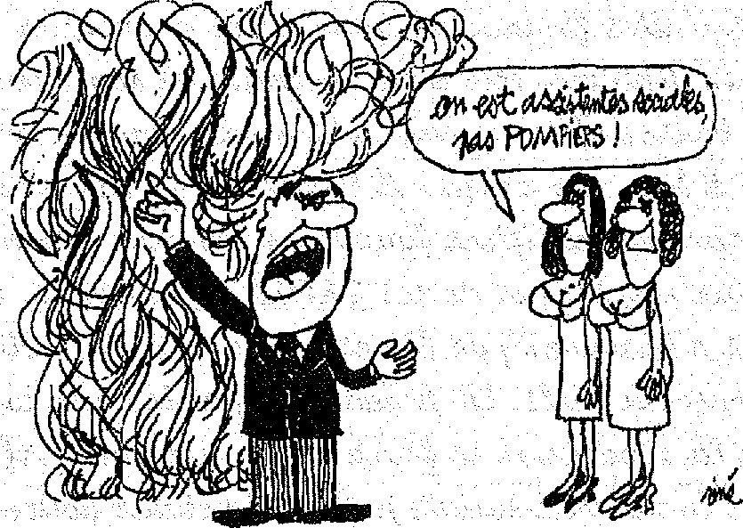

Dessin inédit offert aux assistants de service social en lutte

ment des gréviste et à leur division. L'homologation du diplôme au ni­veau Il implique un déblocage de budgets supplémentaires qui af­fectera, statutairement, toute les professions sociales. Les assis­tants sociaux, seuls, s'engage dans une lutte inégale. Mais uni, avec les autres, le rapport de force de­vient stratégiquement possible. Envisager des alliances n'est pas simple car elles supposent des compromis et donc des renonce­ments.

Les départements se trouvent les premiers touchés par la désaffec­tion pour la polyvalence de sec­teur. Confrontés à de grave problè­mes pour pourvoir «leurs» postes

d'assistants sociaux, ils constituent des relais et des appuis potentiels qui ont tout intérêt, dans le cadre de leur marketing social, à ce que le tarissement des «vocations» ne perdurent pas.

L'appel à la manifestation du 10 Octobre devrait permettre de faire le point sur la mobilisation après 24 Jours de grève

ERIC AUGER

NELLY GAUGAIN

*Notes*

1) A lire le dernier numéro 9-10 de VIE SOCIALE de Sept 1991 sur l'historique de service social de polyvalence de secteur

2) Op cité page 12

3)On a constaté récemment que certains dépar­tements, faute de candidatures d'assistants so­ciaux, contournent cette obligation en recrutant des personnes faisant office d'assistants so­ciaux.

4) Le ton polémique de celle remarque vise à pointer le fait que le statut de l'assistant social est habillé par les représentations sociales qui sont fortement ancrées dans l'opinion public et parmi les autres professions sociales...

5). Le terme employé ici, part plus d'une intui­tion, que d'une réalité mal connue qu'il serait intéressant de caractériser.

1. Revue SOINS -PSYCHIATRIE No 112 Fé­vrier 90 sur le thème : Rencontre nationale éducateur spécialisé et infirmier
2. 34 ème congrès de l'ANAS-Nov.89 éd. ESF : «Formation, fonction, statut des assis­tants de service social en France» Intervention de Mr ARNAUD page 81.

*du- ileat-avianeie-de.*

*d'état- Lare- eetécie neaéhe*-4unimmuukale.-etfretcure/e;-= *yLal&t.*

*à eetuidetvt-que brui zzieut*

*eofflaUicutee 4&A, TROIS art i d'*

***Cie e nè***:***rïeeepLefied 044*** *d'épier-sem,*

*piteiemionneei. peulani 4-eiteie. _elle ktmea da-Mut.-e-eupe*

*catu1eu4 t'optimUm&*

*pab, ea àieuhité 40e:de 'wu:Mené-tique-*

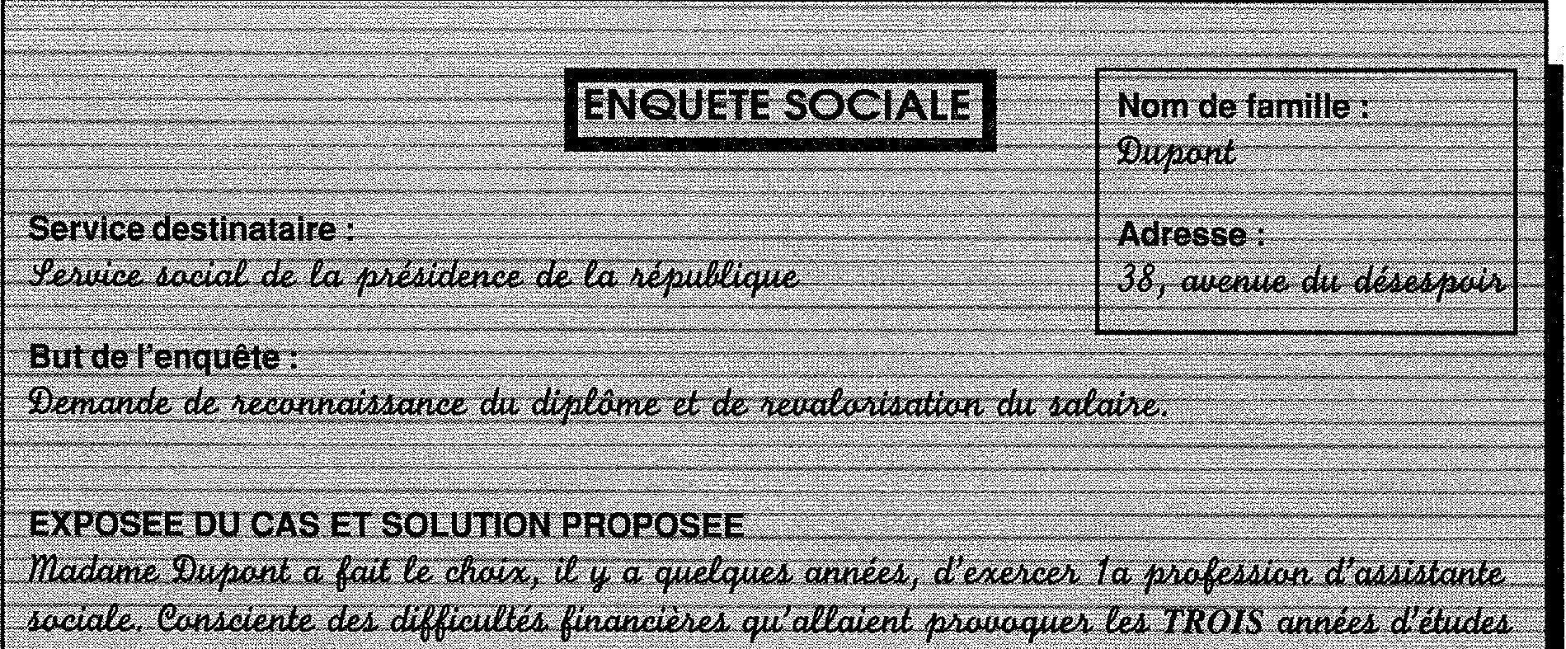

—Seerce-distinatalre

*dé ea*

ut du Tempête .

*zrrrz~le de - - - du ditledeiteettexttative*

EXPOSE.F—DUZABIEMSOLIIIIMPROPOSEE_

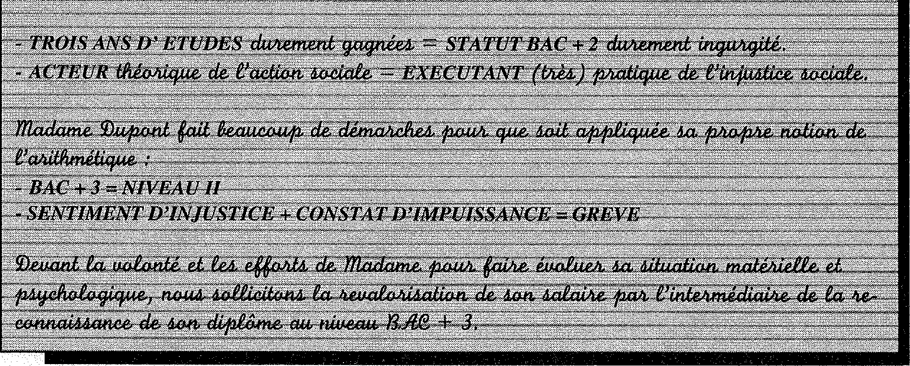

*TROIS-ANS IY ETUDES SrATUT. RA C* +- 2 -

*ACTEUR e' adien, EXECUTANT c1.6*

*Madame Dupent Pli geaucaup deTÏUtil.dredieil*

*- NIVEAU II-*

*--SENTIMENT-MINJUSTICE-4.-CONSTAT-DVMPUMAlgGezz-GREVE*

|  |  |
| --- | --- |
|  | **PARTENAIRE**  **IQUES DE PREVENTION** |

***La police a souvent mauvaise presse parmi les clubs de prévention. L'auteur s'inspirant de son mémoire de DESS (Gestion de développement social)propose de dépasser les contradictions entre la prévention et la répression. Il montre à partir d'une enquête menée à Evry en 1990 le rôle du Conseil communal de prévention de la délinquance et l'importance du partenariat.***

NOUVELLE CONCEPTION DES

POLITIQUES DE PRÉVENTION

La commission des maires sur la sécurité, plus connue sous l'appella­tion de «Commission Bonnemaison» ,mise en place en 1982 par le pre­mier ministre de l'époque Pierre Mauroy, a marqué indiscu-tablement un moment important dans la con­ception des politiques locales de pré­vention de la délinquance. Les pro­positions élaborées dans le cadre de cette commission et consignées dans un rapport paru en décembre 1982 (1) sont à restituer dans un contexte d'accélération du processus de décentralisation en France.

Les maires émergent sur le devant de la scène avec des exigences de prise en charge globale des problè­mes sociaux, d'urbanisme et de sé­curité dans les villes et notamment dans les banlieues les plus défavori­sées. Sous la houlette des conseils communaux de prévention de la délinquance doivent se structurer des dispositifs globaux qui associent l'ensemble des partenaires concer­nés : police justice, éducation natio-nal,organismes sociaux,associations et acteurs de terrain.11 s'agit d'ins­crire dans la durée les expériences ponctuelles mais néanmoins nova­trices que sont à partir de 1981, les opération «anti été chaud».

Parallèlement et toujours en 81/82 dans l'entourage de Gaston DEFERRE ministre de l'intérieur se développe une réflexion sur une nouvelle conception du rôle de la police plus adaptée à la lutte contre la petite délinquance urbaine et plus

axée sur un rôle de régulation so­ciale : une police service public plus proche des citoyens. Cette réflexion est synthétisée dans un pré rapport rédigé par Jean Michel BELORGEY. Il ne fera pas l'objet d'une parution officielle. La mise en oeuvre des propositions qui y sont contenues sera repoussée...à plus tard. Mais la démarche était engagée au moins sur le principe. La formation des cadres policiers intégrait de plus en plus des thèmes de politique sociale(Charte de 1982). Huit ans après le 14 Août 1990, Pierre JOXE diffuse une circulaire qui a pour ob­jet : «Participation de la police natio­nale à la politique de prévention de la délinquance et au programme de développement social urbain». La sous direction de l'action préventive et de la protection sociale se met en place au même moment, au sein de la direction nationale des polices urbaines. N'est ce pas le para­chèvement d'un processus entamé en 1982 voire dans le courant des années 70.

La commission Bonnemaison ne fut pas la première instance à se pen­cher sur le problème spécifique de la petite délinquance en milieu urbain et sur les réponses à y apporter.Mr PEYREFITTE garde des sceaux mettait en place en 1978 un comité national de prévention de la vio­lence. C'était déjà l'ébauche d'une approche globale que l'on retrouva à la base de la commission Bonnemaison. Mais la célèbre loi «sécurité et liberté»promulguée éga­lement par PEYREFITTE mit un coup d'arrêt à cette démarche préventive

par un renforcement des disposi­tions répressives et notamment en direction des populations d'origine immigrée.

Il convient également de rappeler que les années 70 ont vu l'émergence d'un discours sécuritaire; nous y re­viendrons dans la suite de l'article, fortement médiatisé et relayé par de nombreux maires et élus locaux, avec comme corollaire une demande d'îlotage(présence policière visible dans les quartiers)et le développe­ment des polices municipales ac­centué dans les années 80.La sécu­rité devenait l'enjeu de pouvoir prio­ritaire pour les maires de milieu ur­bain. Dans un tel contexte les tra­vailleurs sociaux et plus largement les acteurs éducatifs confrontés quotidiennement à la petite délin­quance se sentaient confortés dans un sentiment de méfiance vis à vis de la police.

Ce qui a amené la commission Bonnemaison à déplorer le cloison­nement des interventions préventi­ves et répressives, source d'ineffi­cacité, obstacle à l'efficience. La commission s'est donc prononcée pour un dépassement partenariat de ces oppositions. D'ou l'articulation souhaitée entre prévention répres­sion et solidarité.

DEPASSEMENT DES CONTRADICTIONS ?

Souhaiter l'articulation des logiques de prévention, de répression et de solidarité exige cependant de bien prendre la mesure des contradic­tions et parfois des antagonismes existants entre elles. Et de ce point de vue, la notion de contrôle social se situe à la jonction de ces trois logiques. Elle porte en elle les con­tradictions et les antagonismes en­tre ces trois logiques. Dans un con­texte de montée des préoccupations sécuritaires (Années 70) les tra­vailleurs sociaux se sont vus assi­gner un rôle de contrôle social au sens répressif du terme :Surveillance des déviants et normalisation. Ils ont

**31**

eu pour une part importante d'entre eux le sentiment d'être réduits à une fonction supplétive des appareils répressifs d'Etat (Affaire des fichiers AUDASS GAMIN). Le malaise a éga­lement affecté la police à la même époque. Dans les années qui ont suivi Mai 68, la police française s'est forgée une image répressive et bru­tale. Il est vrai aussi qu'elle était la résultante d'un long processus his­torique de centralisation parache­vée par la loi de 1966. A l'image hyper-répressive s'ajoutait la criti­que de sa bureaucratisation. La de­mande d'îlotage et la création des polices municipales est aussi une réaction au mouvement historique de centralisation/bureaucratisation de l'institution policière : l'histoire de la police ayant été constamment marquée par une dualité entre pou­voir local et pouvoir central.

Plus profondément et à travers le mouvement de décentralisation de la société française amorcé dans les années 70, on peut parler de crise de légitimité dé l'institution policière. Cette crise de légitimité affecte éga­lement l'éducation nationale et le

**32** secteur social. Il serait prétentieux de vouloir, ici en maîtriser les te­nants et les aboutissants. Toutefois pour ce qui concerne la' police,la recherche d'un service public plus proche des réalités de terrain; plus préventif (l'îlotage pouvant consti­tuer un outil dans ce sens) s'inscrit probablement dans une démarche de relégitimation sociale et égale­ment dans la problématique de la rénovation des services publics.

Il est fait appel à des pratiques d'insertion dans le tissu social qui ne sont pas radicalement nouvelles si l'on se réfère à l'histoire. La police a tiré sa légitimité par le passé de son insertion dans le corps social, puisant ses agents et ses cadres au sein des classes populaires. Et l'îlotage n'est pas en soi une pratique innovante. Sa mise en place remonte à Napoléon III, s'inspirant de ce qui existait à cette époque en Angle­terre.

Dans ce processus de relégitimation sociale de la police, interfère une

certaine conception de
  
«gauche»présente dans le pré rap­port BELORGEY que nous avons évoqué précédemment, qui met l'ac­cent sur une fonction de régulation sociale au détriment de la fonction répressive souvent dirigée contre les «illégalismes populaires» (pour reprendre une expression de Michel FOUCAULT)(2). C'est à un autre

versant du contrôle social qu'on se réfère,et de ce point de vue la jonc­tion avec le travail social peut s'opé­rer. De supplétif de la fonction répressive le travailleur social de­viendrait partenaire dans le cadre d'une fonction plus globale de régulation sociale.

Pour saisir ce que recoupe cette démarche envisagée de partenariat entre policiers et travailleurs sociaux, il nous faut revenir à ce que nous avons évoqué précédemment, à savoir la montée du discours sécuritaire et plus largement du sen­timent d'insécurité.

Phénomène mo- NJEu

derne résultant

d'un abaissement SECURITAIRE, du seuil de tolé- DILUTION DES rance à la vio-

lence, le senti-LIENS

E

ment d'insécurité SOCIAUX T
  
est, aussi et plus cONSEQUEN-profondément le

double produit CE SUR LE d'une dégradation ROLE DE LA du social et de la p O LICE: rumeur sociale alimentée par les moyens actuels de médiatisation W ACKERMAN, R DULONG et H P JEUDY (3) y voient l'objet d'un nou-. vel imaginaire social qui anime une forme dégradée de socialité. L'indi­cateur économique de la montée du sentiment d'insécurité est le déve­loppement d'un marché de la peur :systèmes d'alarme, moyens de pro­tection divers et variés, pratique des sports de combat.Les capacités d'auto contrôle de la communauté s'affaiblissent et les liens sociaux se diluent. Face à ce phénomène prégnant en milieu urbain, les politi­ques ont donc répondu ou tenté de répondre par la visibilité policière afin de rassurer la population.

Les CCPD ont intégré dans leurs préoccupations ces mesures politi­ques immédiates mais aussi les né­cessités d'un travail plus en profon­deur sur la reconstruction du social (référence au développement social)et sur une démarche de ges­tion des risques sociaux structurant les rapports entre l'Etat et la société civile, ce que W Ackerman, R DULONG et H P JEUDY caractéri­sent comme un nouvel ordre technocratique et social fiable ou les conflits sont soignés(4).:

Cette démarche nouvelle de gestion des risques sociaux implique nécessairement une redéfinition du rôle de la police dans une problématique plus générale de ré­

novation des services publics. La police est sollicitée en tant qu'élé­ment d'un dispositif d'observatoire social.Son système de saisie et de traitement des données statistiques sur les types de délits, sur leurs localisations, sur leurs auteurs se modernise.

A partir de sa double fonction répressive et préventive, la police serait aussi appelée à jouer un rôle dans les quartiers dans ce qu'on pourrait définir comme la production de lien social.. On comprend mieux ainsi le fondement d'un partenariat entre la police, les travailleurs so­ciaux et l'ensemble des acteurs édu­catifs.

Cette vision du rôle de la police insérée dans le social renvoit. on l'a vu précédemment à son histoire et aussi à son mode d'organisation marquée par la dualité entre police Judiciaire (répressive ) et police ad­ministrative (préventive) qui impli­que le cumul constant dans la prati­que, des fonctions de coercition, d'aide et de secours. En clair, la confusion des rôles que pourraient engendrer les pratiques d'îlotage et de maintient de lien [social. au](http://social.au) niveau de la police, est inscrite au coeur de sa structuration et de son fonction­nement. Et ce risque de confusion des rôles peut peser sans les tenta­tives de partenariat avec les tra­vailleurs sociaux.

Les policiers que nous avons inter­rogé dans notre étude sur Evry étaient conscients et inquiets de cette possible confusion des rôles. Et en même temps ils développaient une critique du comportement des tra­vailleurs sociaux à leur égard mar­quée par une forme de rétention de l'information sous couvert d'une déontologie vécue en fait comme une défiance et une frilosité.

On touche là aux limites d'un partenariat entre policiers et tra­vailleurs sociaux, renforcées par des oppositions que l'histoire de ces vingt dernières années évoquées précé­demment. nous aide à comprendre. Dans quelle mesure ces limites peu­vent-elles être aujourd'hui dépas­sées ?

La méthode de travail des C.C.P.D. dont la vocation est justement de, permettre le dépassement des op­positions entre les fonctions répres­sives, préventives et de solidarité, consisterait à dégager les préoccu­pations et les objectifs communs aux institutions et aux acteurs so­ciaux qui pourraient fonder une sorte de «contrat social» qu'il appartien-

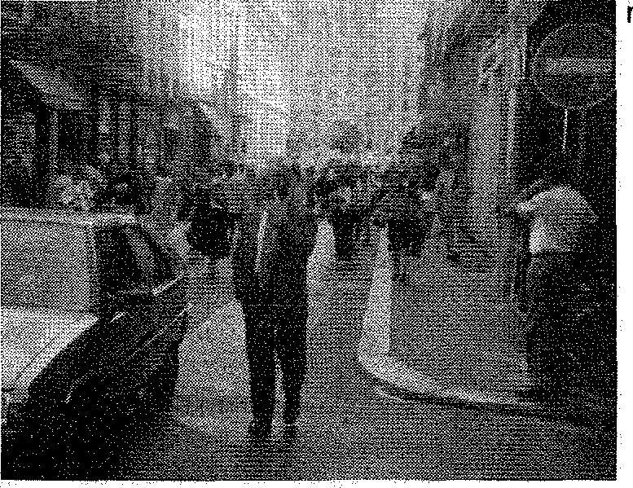

bain exige des réponses adaptées dans le sens d'Une différenciation pénale.

Les travailleurs sociaux, enseignants et acteurs éducatifs que nous avons interrogés dans le cadre de notre enquête ont été unanimes, quel­ques soient leurs références idéologiques ou leurs opinions politi­ques, pour qu'intervienne dans l'édu­cation des jeunes, sur le terrain, une représentation claire de la loi. L'ab­sence totale de répression ne peut être porteuse d'un modèle positif de solidarité sociale. Reste cependant à ajouter que c'est aussi l'absence de projet de vie en société marquée en grande partie par l'exclusion éco­nomique qui conforte une frange significatives des jeunes de milieu populaire, et qui plus est, d'origine maghrébine ou africaine, dans un rejet de lois et de normes de compor­tements déterminées par d'autres à mille lieues de leur contexte quoti­dien.

Et de ce point de vue, les discours moralisateurs et rnusclés de la loi de la république n'auront aucun effet sauf celui d'exacerber les divisions

sociales et culturelles que nous con- **33**naissons aujourd'hui. Ce n'est pas dans le retour à un ordre ancien que

ésident les solutions.

Dans l'immédiat, il nous apparaît important d'encourager les tenta­tives de répression substitutives aux mesures d'enfermement et d'exclusion. A ce niveau, on peut séparer l'action de la police et de la justice complémentaire dans ce que nous pourrions nommer un maillage éducatif dont la répres­sion constitue un élément parmi d'autres. Telle nous semble être la base minimale de partenariatdans le cadre d'une politiquede préven­

tion. La «nouvelle étape» définit par la Délégation Interministérielle à la Ville pour l'action des C.C.P.D.. in­siste sur le partenariat avec la police et la justice afin d'aller au delà d'une prévention «molle» qui ne seraitqu'un saupoudrage d'action socio-éduca­tives.

**Joël BARTHELEMY**

drait aux politiques d'inspirer et de

gérer.

La mise en

place et loges- iLES ENJEUX D'UN

lion de ce NOUVEAU MODE

«contrat so-

DE REGULATION

cial» repose-

rait en premier s 0 c A • L E

lieu, sur une nécessité constante,

pour les pouvoirs publics, d'une con-

naissance fine du social et plus pré-

cisément des risques sociaux qu'il

conviendrait de prévenir. D'ou l'utili-

sation, en quelque sorte, de la police

comme l'élément d'un «observatoire

social». D'où également la définition

d'une méthodologie consistant à

mettre en relation les données pro-

duites par la police et les données

produites par les autres institutions.

Ce qui pourrait contribuer à fixer le

cadre et les limites de. l'échange

d'informations entre la police et les

travailleurs sociaux sans attenter aux

libertés publiques et individuelles

ainsi qu'à des principes déontologi-

ques d'anonymat et de secret pro-

fessionnel (non divulgation de l'iden-

tité des»clients»).

Plus fondamentalement, au delà de

la connaissance de la société et de

ces évolutions par les pouvoirs poli-

tiques, quels pourraient être les

enjeux de la définition d'un «con-

trat social» aujourd'hui ?

Ils pourraient être à notre sens de

sept, types :

1. Le respect de règle de vie en

société et d'abord de la vie elle

même, de sa propre vie et celle

des autres.

1. L'éloignement du spectre mo

derne que sont les «quartiers

ghettos» tels qu'on en rencontre

notamment aux U.S.A. et en An-

gleterre.

1. L'urbanité synonyme de modernité

qui suppose pour l'avenir la produc-

tion d'une symbolique positive de la

ville par la lutte contre les discrimina-

tions spatiales (quartiers riches et

quartiers pauvres) et la recons-

truction du social dans les espaces

d'habitat collectif.

1. La problématique plus générale

des inégalités sociales, de la société

à plusieurs vitesses, du développe-

ment structurel d'un nouveau sous-

prolétariat de travailleurs précaires,

de chômeurs, de jeunes touchés par

la délinquance et la toxicomanie.

1. La prise en compte des mutations

sociales de ces 20 dernières années

qui affectent notamment la cellule

familiale, l'éducation, les rapports

d'autorité dans la société.

1. La crise d'un ordre disciplinaire,

ce que FOUCAULT a analysé com-

me un modèle carcéral de traite-

ment des déviances, et la nécessité

d'un nouveau mode de gestion des

risques sociaux.

1. Un enjeu politique et idéologique

de démocratisation des appareils

répressifs.

La problé-

matique du 1...E DEPASSEMENT

rapport à la b: UNE SITUATION

loi sociale,

plus con- SOCIALE D'ANOMIE;

crètement ENOM IN ATE UR

du respecte. O M M U N Du

des règles

de vie col- P:ARTENARIAT

lectives, nous semble constituer en

priorité, le dénominateur commun

du partenariat entre policier, magis-

trat, travailleurs sociaux et ensem-

ble des acteurs éducatifs. Elle de-

vient déterminante dans une période

historique ou la décomposition d'un

système de valeur, d'autorité et

d'intégration sociale ne produit pas

de nouveau modèle permettant le

dépassement d'une situation d'ano-

mie.

Comment la personnalité d'adoles-

cents en difficulté peut-elle se struc-

turer face à une absence de diffu­sion collective et cohérente de rè­gles et de lois ?

On à fait l'expérience de l'absence quasi absolue de valeur éducative de la prison et des solutions d'enfermement en règle générale. Les 1 ou 2 % de peines de substitu­tion appliquées aujourd'hui suffiront-elles à combler le vide existant ? Et comment concevoir un rôle de «répression éducative» d'une police proche des réalités de terrain si la crise qui affecte aujourd'hui l'appa­reil judiciaire ne produit pas de trans­formation en profondeur visant éga­lement à rapprocher la justice d'un social en mutation ?

Il est clair que la petite délinquance que nous connaissons en milieu ur­

*notes*

1. Face à la délinquance : prévention, répres­sion, solidarité. La documentation Française. Décembre 1982
2. Surveiller et punir : naissance de la prison. Michel FOUCAULT. Edition Gallimard (biblio­thèque des Histoires), Février 1975
3. & (4) Imaginaire de l'insécurité, W. ACKERMANN - R. DULLONG - H.P. JEUDY, Librairie des Méridiens, Réponse sociologiques 1983.



***'101bw***

***.1111‘***

***-.4411W Aucune excuse ne sera acceptée, ni le soleil***

***persistant ni les retours désargentés des vacances, les bonheurs sont nombreux dans les salles obscures avec les retombées des FESTIVALS de***

***CANNES, VENISE ou DEAUVILLE.***

Tous les goûts peuvent être satisfaits, des grosses productions hollywoodien­nes (type BACKDRAFT (U.S.A.) qui nous vient de DEAUVILLE, réalisé par

**34** Ron HOWARD (1) et qui renouvelle le
  
cinéma-catastrophe : pyromanes et pompiers rivalisent d'héroïsme dans une histoire absolument spectaculaire) aux petits films européens bricolés avec amour et talent (voir NUIT ET JOUR (2), coproduction franco-belge de Chantal AKERMAN aux accents rhomériens, qui parle directement et simplement au coeur de chacun).

Surtout ne pas hésiter devant une salle où on projette HIDDEN AGENDA (G.B., Prix Spécial du Jury à CANNES 1990) (3) de Kenneth LOACH où ce réalisateur passionnant réussit à faire un polar palpitant entre fiction et docu­mentaire qui dénonce l'action des For­ces Britanniques en Irlande du Nord. HIDDEN AGENDA renouvelle la polé­mique des films politiques qui étaient à la mode dans les années 1970. Cons­truit comme une enquête policière, il nous tient en haleine de bout en bout. RIFF RAFF, le nouveau film de Kenneth LOACH (CANNES 1991) nous dévoilera bientôt une autre face du talent du réalisateur de FAMILY LIFE.

A RAGE IN HARLEM (U.S.A.) de Bill DUKE a enthousiasmé CANNES cette année et possède une truculence de ton réjouissante. Adaptation du roman de Chester HIMES, LA REINE DES POMMES, il ale classicisme des films américains des années cinquante : une malle remplie d'or va déchaîner passion, rage et convoitise dans le

milieu black de Harlem. L'innocent cro­que-mort puceau, candide et pur, in­terprété par Forrest WH ITAKER (célè­bre pour le rôle de Charlie PARKER dans BIRD de Clint EASTWOOD en 1983 va se déchaîner en tombant amoureux pour la première fois de sa vie d'une splendide garce (Robin GIVENS)... Un polar qui peut rassem­bler un large public. (4)

LA VIE SUR UN FIL (CHINE) (5) de Chen KAIGE, sélection officielle à CANNES 1991, arrive sur nos écrans, heureusement raccourci d'une dizaine de minutes. C'est une ballade hors du temps en même temps qu'une para­bole musicale dans des décors splen­dides. Le thème est passionnant : il s'agit d'espoir et d'idéal pour deux musiciens aveugles. Le rêve est es­sentiel pour supporter une réalité diffi­cile afin de pouvoir jouer de toutes les «cordes» de la vie.

Le traitement visuel et musical de LA VIE SUR UN FIL mérite à lui seul le déplacement. Chen KAIGE signe ici son quatrième long métrage qui le place au rang des plus grands créa­teurs mondiaux.

Autre film dont la trame est également centrée autour de la musique et qui nous arrive de VENISE : LA TENTA­TION DE VENUS (MEETING VENUS, G.B) (6), du Hongrois Istvan SZABO, réalisateur justement célèbre pour ses mises en scène de MEPHISTO (1981) ou encore de COLONEL REDL (1985). Un jeune chef d'orchestre hongrois est engagé pour diriger à Paris, TANNHAUSER de Richard WAGNER

qui doit être diffusé par satellite dans vingt sept pays. Cette somptueuse production lyrique est la première chance de sa carrière... Il se heurtera à tous les problèmes d'une création collective : relations orageuses avec la diva, barrière des langues, jalousies de toutes sortes, chauvinisme primaire, lutte pour le pouvoir, grève des dan­seurs etc... De tout ce désordre surgit curieusement l'harmonie et la beauté pour un ode à la création musicale. La distribution à l'image du synopsis est internationale : de l'Américaine Glenn CLOSE au Suédois Erland JOSEPHSON en passant par le Fran­çais Niels ARESTRUP.

Il n'est pas évident de rendre à l'écran les délires verbaux de Frédéric DARD/ San ANTONIO, et pourtant LA VIEILLE QUI MARCHAIT DANS LA MER (FRANCE) (7) de Laurent HEYNEMANN relève formidablement le défi, servi, il est vrai par des comé­diens de la trempe de Jeanne MOREAU, Michel SERRAULT et le jeune Luc THUILLIER. Oreilles pru­des s'abstenir, la verdeur et la crudité de langage sont des personnages à part entière. La Vieille, Lady M. («gueunon à costume élimé») et son vieux compagnon («vieux débris d'amour») sont des arnaqueurs de haut vol. Lady M. raffole de sang neuf et fera d'un jeune plagiste séduisant, son valet de coeur. Le trio ainsi cons­titué va continuer son honnête beso­gne. Sous le sujet volontairement sca­breux se profilent de jolies réflexions sur l'âge, sur la vérité et le mensonge (»vous êtes un conte de fée et il n'y a pas de vérité dans un conte de fée» dira Michel SERRAULT à Jeanne MOREAU).

Le film est complètement réjouissant et on peut penser comme Frédéric DARD : «les gros mots dits avec ly­risme c'est aussi beau que du RA­CINE et c'est moins emmerdant». Inu­tile de dire que Jeanne MOREAU que l'on va revoir dans au moins trois films cet hiver est absolument remarqua­ble.

Quelques mots pour signaler des films qui le méritent amplement, d'abord la comédie douce amère : LIFE SWEET (G.B.) de Mike LEIGH dont les person

**'LES DOSSIERS DE PEPS**

NUMEROS

No10• • NUMERO SPECIAL SUR LES MUTATIONS DANS LE TRAVAIL SOCIAL Assistants Sociaux, Educateurs, Animateurs et Formateurs ont écrit sur l'Avenir du social No 11:....LES EL US FACE AU SOCIAL: CONCURRENTS OU PARTENAIRES ? Travail Social en Inde et en France. Justice et secret professionnel

No 12. SYNDICATS, ASSOCIATIONS: REPONSES FACE AUX MUTATIONS DU SOCIAL ? L'insertion douce. Quel avenir pour la désectorisation ?. Militants ou Fonctionnaires ?

No 13 POLITIQUE SOCIALE ENVERS LES IMMIGRES: A PARIS LES TRAVAILLEURS SOCIAUX

SE MOBILISENT

Du centre d'accueil et do rientation au placement familial. Réflexion éducative en milieu ouvert

No 14' TRAVAIL SOCIAL EN MILIEU PSYCHIATRIQUE

No 15116:.A PROPOS... DE NOUVELLES PRATIQUES SOCIALES ET ECONOMIQUES»

Chomage et Economie Sociale. Autre regard pour la relation Educative. Travailleurs Sociaux, Acteurs

*de* l'Avenir duSocial.

Educateur: le métier fou, le métierdoux. L'Eparg ne morale: nouvel outil du travail social

No 17: PARTIS POLITIQUES ET TRAVAIL SOCIAL

Banlieues 89, des réponses de R. Castro. Rapports Psychologues-travailleurs sociaux

No 19* SOYONS CREATIF I

linsertkin par l'économique ?. L'avenir de l'Education Stlrveillée. Centres de Loisir en milieu ouvert

No 20' TRAVAIL SOCIAL ET TRAVAIL POUR LA PAIX

FOrmatIon en marketing social. Travailleurs sociaux acadiens. L'image de l'AS en entreprise

No 21. LES FORMATIONS INITIALES DES TRAVAILLEURS SOCIAUX

Approches de la toxicomanie. Les régies de quartier. La formation des Travailleurs sociaux.

No 22' LE DEVELOPPEMENT SOCIAL EN MILIEU RURAL

Travail en milieu psychiatrique. Service Social et réhabilitation. Assistantes sociales sanctionnées à

Paris

No 23* LE CODE DE LA NATIONALITE

Réseaux en travail social. L'aide alimentaire à Los Angeles. Réforme du diplôme d'assistante sociale

No 24. QUE DITES VOUS APRES AVOIR DIT TOXICOMANIE ?

Des travailleurs nodaux et chercheurs s'expriment, mettent à la disposition du lecteur des éléments

théoriques et pratiques.

No 25. TRAVAIL SOCIAL ET RESEAUX

Répression de travailleurs sociaux au Chili. Insertion et emploi. La sécurité sociale en question.

No 26. LIBERER LES IDEES POUR SORTIR DES PRISONS

Travailleurs sociaux et chercheurs s'interrogent sur les .pratiques prisonnières>, et les effets de la

prison.

No 27* FORUM SUR LE R.M.I.
  
Enfance en Danger

No 28* BANLIEUE CENT VISAGES

Présentation d'actions menées perdes jeunes dans des quartiers. analyse des politiques locales.

No 29. REUSSITE SCOLAIRE

Formation des travailleurs sociaux en Grèce. Le secret professionnel. Accompagnement social en

milieu carcéral.

No 30 TRAVAIL SOCIAL ET BICENTENAIRE DE LA REVOLUTION Révolution et droits de l'homme. Révolution et institutions. Révolution et minorités.

No 31: MALAISE DANS LE TRAVAIL SOCIAL

La vidéo sociale. Valse et travail social. Critlquesculturelles

No 35 INSERTION DES HANDICAPES ET TRAVAIL SOCIAL

La catégorisation des pauvres, Pratiques informelles en service social

No 36 LES CULTURES DE LA RUE

Réflexion collective sur les pratiques culturelles des jeunes et les mutation sociales

**VIDEO**

Une casstte vidéo retrace les temps forts de la RENCONTRE BANLIEUE CENT VISAGES (VHS, 35 mn). Voir aussi No 28 Ban lieue Cent Visages

**CONDITIONS**

Numéro : 40 Frs (port payé)

Cassette vidéo "Banlieue Cent Visages": 150 Frs (+ 20 Frs de port)

Abonnements (en Frs) Individuel

1. couplés (2+3) 180
2. trimestriel PEPS 160
3. mensuel PEPS-Info

**MIK**

A retourner à PEPS - 8 impasse des Trois Soeurs - 75011

|  |  |  |  |  |  |  |
| --- | --- | --- | --- | --- | --- | --- |
|  |  | | |  |  |  |
|  | I  Frs I   * Frs * Frs Frs   **J** | | |
|  | Je désire m'abonner (type 12, ou 3) ... ... soit une somme de'  Je commande les Numéros suivants: .. .............. ....... .... Je commande la vidéo "Banlieue Cent Visages':  (Chèque à l'odrede PEPS) TOTAL -- | | |
|  |
|  |  |  |  |

nages s'acharnent à bricoler leur bon­heur. URGA (U.R.S.S./FRANCE) de Nikita MIKHALKOV Lion d'Or du Fes­tival de VENISE 1991 qui nous em­mène au fin fond des steppes de Mongolie et nous attache à un couple de bergers ou encore BOYZ'N THE HOOD, LA LOI DE LA RUE (U.S.A.), premier film d'un jeune noir américain de vingt trois ans, John SINGLETON où trois noirs d'une vingtaine d'années affrontent la violence endémique dans une banlieue de Los Angeles. Il est évident que le réalisateur connaît par­faitement son sujet.

Un dernier plaisir à annoncer : un hommage à la WARNER BROS, ma­nifestation importante qui aura lieu à la Salle Garance au Centre Pompidou du 16 octobre 1991 au 5 mars 1992 (places 20 F). L'histoire de cette major company reflète fidèlement le 7è art aux U.S.A. depuis ses origines à nos jours et permettra de voir ou revoir des films de Raoul WALSH, John HUSTON, Howard HAWKS... avec des visages comme ceux de Bette DAVIS, Marion BRANDO, Elizabeth TAYLOR, etc... Une chose est certaine, il y aura du monde à Beaubourg.

**Guy JOUANNET**

Notes

1 BACKDRAFT : distribution U.I.P. Durée : 2h16. Sortie le 25 septembre 1991. avec Kurt RUSSELL, William BALDWIN, Scott GLENN, Donald SUTHERLAND, Robert DE NIRO. Scé­nario : Gregory WIDEN.

2 NUIT ETJOUR : distribution : PIERRE GRISE. Durée : 1h30. Sortie le 11 septembre 1991. avec Guilaine LONDEZ, François NEGRET, Thomas LANGMAN. Scénario : Chantal AKERMAN.

3 HIDDEN AGENDA : distribution DIAPHANA. Durée 1h35. Sortie le 28 août 1991. avec Frances MAC DORMAND, Brian COX. Brad DOURIF. Scénario : Jim ALLEN.

4 A RAGE IN HARLEM : distribution : BAC FILMS. Durée 1h45. Sortie le 11 septembre 1991. avec Forest WHITAKER. Robin GIVENS, Gregory HINES. Scénario : John TOLES-BEY et Bobby CRAWFORD d'après LA REINE DES POMMES de Chester HIMES.

5 LA VIE SUR UN FIL : distribution : FORUM. Durée1h48. Sortie le 9 octobre 1991. avec LIU ZHONGYUAU. HUANG LEI. XU QUING. Scé­nario : Chen KAIGE.

6 LA TENTATION DE VENUS : distribution WARNER. Durée 1h59. Sortie le 18 septembre 1991. avec Niels ARESTRUP. Glenn CLOSE. Macha MERIL, Erland JOSEPHSON. Scénario : Istvan SZABO et Michael HIRST.

7 LA VIEILLE QUI MARCHAIT DANS LA MER : distribution : A.M.L.F. Sortie le 18 septembre 1991. Avec Jeanne MOREAU. Michel SERRAULT, Luc THUJ.LLIER. Scénario : Dominique ROULET d'après le roman de Frederic DARD.

PEPS

trimestriel Association PEPS - Loi 1901 - J.O. du 11.04.82 ­8, impasse des Trois Soeurs - 75011 PARIS - Tél: 46.70.86.05

DIR. DE PUBLICATION:

Hugues BAZIN

**COMITE DE REDACTION:**

Eric Auger, Hugues Bazin, Marcelino Barahona, Ca-

therine Boulenger.
  
Raymond Curie. Medhi Farzad. Luz Florencio, Nelly Gaugain, Frances-co Scudery

Sce Abonnement: Raymond Curie

Sce Publicité: Catherine Boulenger

Conception Graphique:

Hugues BAZIN

Photos:

Manifestation CASIF
  
du 20/09/91

Imprimerie: Rotographie 48.57.03.21

Reproduction des aides et illustrations autorisée avec mention de leur origine et adresse.

CPPAP 64819 - ISSN 0754-8761 - Dépôt légal:oct 91

|  |  |
| --- | --- |
|  | 60 |



|  |  |
| --- | --- |
| Institutionnel: Soutien | |
| 250 | 320 |
| 230 | 300 |
| 130 | 200 |

**LES TRAVAILLEURS SOCIAUX**

**DOIVENT-ILS DISPARAITRE**

**PROCHAIN TRIMESTRIEL**

Le secteur social est en mutation, des professionnels se mobilisent. Le mouve-

ment actuel (CASIF) pose des questions sur l'avenir du service social, une interrogation qui touche aussi l'ensemble du travail social.

Des participants à ce mouvement proposent, au sein de PEPS, de constituer des groupes de travail dont la production sera présentée dans le prochain numéro de la revue trimestrielle.

Une première discussion a permis de dégager plusieurs thèmes :

* **LA FORMATION :** étude comparative des contenus des formations dans différents pays d'Europe.
* **L'IMAGE :** évolution de l'image de la profession et l'impact des origines du service social.
* **LES ATTENTES :** évolution des motivations des assistants de service social, de la formation à l'exercice de la profession.

**- LA CULPABILITE :** La notion de culpabilité qui se révèle, par exemple, dans les raisons invoquées pour ne pas participer au mouvement de grève.

**- LA CRISE :** massification des problèmes sociaux avec leurs répercussions au niveau de la profession.

* **LA MEMOIRE :** historique de la profession avec ses principales phases d'évo­lution.

**A RECONNAISSANCE** Comment passer du «mépris au Juste prix» ?

Les groupes de travail sont ouverts et la participation de chacun sera la bien­venue.

Pour tous contact:

PEPS - 8, IMPASSE DES TROIS SOEURS 75011 PARIS - TEL 46 70 86 05

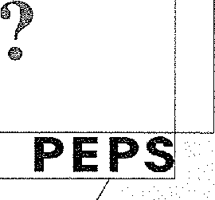

P